真正ピラミッドの設計方針と運搬路
―クフ王のピラミッドを中心にー
藤原嗣允 Fujiwara Tugumasa

要約
ピラミッドの高さの単位を,古代のエジプトの長さの腕尺で表して、3単位（1.572ｍ）に設定すると、クフ王、カフラー王、メンカウラー王のピラミッドの地上部分の段数は（93+1/3）段、（91+1/2）段、（41+2/3）段になる。また、クフ王のピラミッドの底辺は、「 高さを半径とした円周の1/4」 、カフラー王とメンカウラー王のピラミッドの底辺は、高さの1.5倍と1.6倍の長さになる。さらに、セケド（勾配）は、クフ王、カフラー王、メンカウラー王のピラミッドで5$\frac{1}{2}$、5$\frac{1}{4}$、5$\frac{3}{5}$パームになる。
セケドの計算で使われるロイヤルキューピット（腕尺）の単位が7パームに設定されている理由は、クフ王のピラミッドのセケド（勾配）を作図により導き出す方法が根拠になっている。さらに、円周の長さは円周を実測して求め、円の面積は半円形を扇形にして、その二等辺三角形を分離して、その面積を幾何学的に計算する方法から求められている。これらの方法を使って、クフ王のピラミッドの底辺は、高さを半径とした円周の長さの1/4であることが明らかになった。
次に、建設資材の運搬のために、幅が約3.7ｍ、勾配が約3.6度の第1の運搬路を設計して、これをピラミッドの1面の仮設の突出部分に、13段目（141.48ｍ）から93段目（地面）まで設計した。この運搬路は、幅と勾配が一定であるため、建設資材の運搬は容易である。また、他の3面の34段目から93段目までは（幅が3.7ｍ、勾配が3.6度）、および、24段目から33段目までは、（幅1辺、勾配3.6度）の運搬路をさらに、13段目から23段目までは（幅が2.5ｍ、勾配が7.28度）の運搬路を、壁面に密接して設置する設計をした。この運搬路には、突出部分がないため、構築のための石の量が少なくなる。さらに、3段目から13段目までは、幅が2.5ｍと一定であるが、各段の勾配が6.32度から27.27度の階段の運搬路を設計した。これによりピラミッドの4面に運搬路が設置できる。そのため、単位時間の石の運搬量は1経路の場合の4倍になり、建設期間は1/4に短縮する。さらに、外壁の石の設置、角度の設定、壁面の装飾などの外枠として使用されたと考えられる。また、第1と第2運搬路を併設して造る構造の体積は、ピラミッドの体積の22.5％になり、第2運搬路を4面に設置する構造の体積はピラミッドの9％になる。
次に、ピラミッドと運搬路の設計、計算、測量、建造、石の加工などを容易にするためには、高さと底辺の長さの単位を端数の無い整数にする必要がある。そのため、これらの尺度を独立させて使用した。

はじめに
ピラミッドを建造するには、高さと底辺の長さ、および、勾配（セケド）を決める必要がある。高さは段の単位と段数で決まり、底辺の長さは、底辺の長さの単位と単位数で決まる。セケドは、直角三角形の底辺の長さで表される。これらの数値を明らかにすることで、大きさの決定方法を解明することができる。そのため、高さと底辺の長さの測定値を基に、高さと底辺の長さの基準値とセケドを計算した。また、セケドは角度を表す数値であると共に、底辺と高さの比を表している。そのため、発表されているセケドの数値を基に底辺の長さの計算を行った。さらに、高さと底辺の長さの設定方法は、真正ピラミッドに共通していると考えられるため、同じ方法で大きさの数値を導き出した。次に、セケドの計算に使われているロイヤルキュービットの単位が、7パームに設定された根拠が明らかでない。 これについて、クフ王のピラミッドのセケドの算出方法を基に、その数値が決定された根拠を検討した。また、クフ王のピラミッドの底辺の長さの総和は、高さを半径とした円周の長さに等しいと考えられる。これを確認するため、正確な円周の長さと円の面積を、幾何学的に求める方法を導きだして、その検証を行った。また、巨大なピラミッドの設計と計算、測量、建造には、数値が大きいと複雑になる。その解決策として、高さと底辺の長さの尺度を独立させて使用した。これにより、段数、高さ、底辺の長さは共通の整数となる。この尺度の使用により、ピラミッドの大きさの計算、設計、高さと長さの測定、セケドの設定、石の加工、建造、運搬路の設計などが容易になる。
次に、石を運ぶために、古代のエジプト人が、どの様な運搬路を求めたかを考察した。長期に渡る重労働をするためには、建設方法が簡単で、運搬がし易く、建設期間が短く、時間単位の運搬量が多く、建設資材が無駄にならず、また、トラブルに対処し易い構造が必要と考えられた。そのため、ピラミッドの4面に併設して、斜面状の規格化した運搬路を造り、それを階段状に設置して、完成後に撤去できる構造を設計したと推測した。その構造として、幅と勾配を一定にするために、ピラミッドに仮設の突出部分を造り、それに設置する第1の運搬路と、突出部分に要する石を省き、さらに、勾配を一定にするために「幅、高さ、底辺の長さ」を変えて、ピラミッドに直接設置する第2の運搬路を設計した。また、13段目から上への段の辺の長さは短いため「高さ、底辺の長さ、勾配」を変えて、幅が同じになる運搬路を設計した。また、これらの運搬路とは別に、大きな石を運ぶ運搬路を設計した。
以上について、計算による解析方法を使って考察を行った。

真正ピラミッドの大きさについて
Ⅰ）高さと底辺の長さ、および、セケドの関係について。
ピラミッドは二等辺三角形のため、1段目の高さが高さの基本単位になり、高さは「高さの基本単位×段数」で計算される。また、1段目の底辺の長さは、底辺の長さの基本単位であり、「 高さの基本単位」×「底辺と高さの比 」で計算される。さらに、底辺の長さは「長さの基本単位」×「段数」で計算されるため、この式に底辺の基本単位の式を入れると、「 底辺の長さ」＝「高さの基本単位」×「 底辺と高さの比」 ×「段数 」になる。以上のことから、高さと底辺の長さを求めるには「高さの基本単位」、「段数」、「底辺と高さの比 」の数値が必要である。これを導き出すことで、ピラミッドの設計方針を明らかにすることができる。そのため、ピラミッドの測定値を基に、これらの数値を計算で求めた。また、角度を表すセケドは、1ロイヤルキューピットの単位を7パームにして、高さが1ロイヤルキューピットの直角三角形の底辺の長さを、バームで表した数値である(文献-2，ｐ-155、文献-3，ｐ-108)。従って、セケドと高さと底辺の長さの関係は、「セケド＝底辺の長さ×1/2×7パーム÷高さ」になる。この式から底辺と高さの比を求めると「底辺と高さの比＝セケド×2÷7」になる。この結果、「底辺と高さの比」は、「底辺の長さと高さの測定値」と「セケドの数値」の両方から求めることできる。さらに、底辺と高さの比は尺度の違いに関係なく一定である。その理由は、高さをAm、底辺をBm、腕尺1単位をｘｍにすると、腕尺では、高さがA /ｘ腕尺、底辺がB /ｘ腕尺になるため、底辺と高さの比は B /ｘ÷A /ｘ＝B/A で計算され、メートル法による計算結果と同じ数値になるためである（図-1）。
図 1
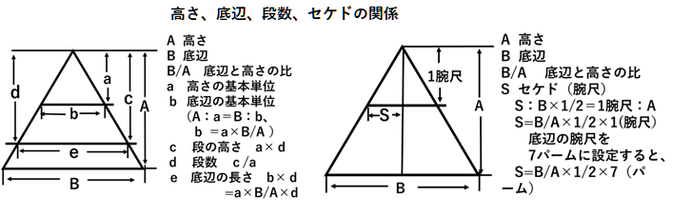
Ⅱ）クフ王のピラミッドの大きさについて
クフ王のピラミッドの計測については、【フリンダース・ビトリーが行った計測（1880年12月～1881年5月）がよく知られており、この計測結果は、1925年にエジプト政府測量庁が最新の機器を使った測量でも修正されなかったものであり、一般的に用いられている数値である。この計測値の各辺における基底の長さは、北230.25ｍ、南230.45ｍ、東230.39ｍ、西230.35ｍであり、設計当時に計画された高さは146.7ｍ】と発表されている（文献-1、ｐ-182,183）。4辺の長さに多少の違いはあるが、設計当時は同じと考えられるため、平均値の230.36ｍの長さを底辺の長さとして、また、計画された高さの146.7ｍを、ピラミッドの設計方針の基準値である「高さの基本単位」 と 「段数」、および、「底辺と高さの比」を導き出すための基準値として使用した。
【クフ王のピラミッドの勾配は51度50分34秒、セケド$5 \frac{1}{2}$であり、この直角三角形の高さと底辺の比率は14対11である。セケド$5\frac{1}{2}$である時、ピラミッドの底辺の4周とその高さの比率は2πとなる】と発表されている（文献-2、ｐ-160、文献-3，ｐ-109）。従って、クフ王は、太陽の形の半球形を基にピラミッドを建造したと考えられる。そのため、ピラミッドの高さと底辺の関係を「底辺の長さは高さを半径とした円周の1/4である 」という仮説を立て、高さの146.7ｍと底辺の長さの230.36ｍを基準値にして、ピラミッドの大きさの決定方針の解明を行った。最初に、底辺の長さは、高さを半径とした円周の長さから求められていることを確認するために、底辺の長さを計算した。その結果、底辺の長さは ( 2×3.14×146.7÷4＝230.32 ) になり、ピラミッドの底辺の測定値の230.36ｍと同じになった。これにより 「底辺の長さは高さを半径とした円周の長さの1/4である 」ことが明らかになった。
次に、「底辺の長さと高さの比」を、円周の計算値を基に計算すると ( 230.32÷146.7=1.57 ) になり、測定値を基に計算すると ( 230.36÷146.7＝1.57 ) になる。また、発表されているセケドから計算すると $5\frac{1}{2}$×2÷7＝1.571になり,同じである（図-1）。この数値は1段目の底辺の長さを表しており、底辺の基本単位になる。従って、1段の高さを1mにすると底辺の基本単位は1.57ｍになり、各段の底辺の長さは、「1.57ｍ×段数 」 で表される。しかし、設計当時の1段の高さは明らかでない。そのため、「底辺と高さの比」の計算から求めた1.57ｍを1段の高さにして、高さの基本単位に設定した。その理由は、この長さが、当時の長さの単位の腕尺3単位に相当するためである。これについては後述する。これにより、1段目の底辺の長さは、「高さを半径とした円周の長さの1/4」 のため、( 2×3.14×1.57÷4＝2.4649ｍ) になる。この数値は高さの基本単位が1.57mの場合の底辺の基本単位であり、各段の底辺の長さは 「2.4649ｍ×段数」 で表される。
これらの基本単位を基に、ピラミッドの大きさを計算すると、段数は 「高さ÷高さの基本単位＝146.7÷1.57＝93.44段 」 になる。計算による底辺の長さは 「底辺の基本単位×段数＝2.4649×93.44＝230.32ｍ 」になる。
この計算では、底辺の長さを、「高さを半径とした円周の長さの1/4」 にしたが、円周の長さを計算で求めるには、2πrの計算が必要である。しかし、古代のエジプトには、円周率と2πrの計算の概念は存在しなかった。そのため、円周の長さは幾何学的に求められたと考えられる。その方法は、円を描き、その円周に沿って紐を這わせて円形にして、その後、紐の長さを定規で計る。その数値は、半径が1.57の場合、円周の長さは「 2×3.14×1.57＝9.8596ｍ 」 になる。その1/4の長さは「9.8596 ÷4＝2.4649ｍ」になり、底辺の基本単位になる。
しかし、これらの高さと底辺の基本単位はメートル法で計算した結果である。設計当時は,最初に1段の高さを、当時の長さの単位の腕尺（ロイヤルキューピット）で決めて、次に、段数と底辺の長さ、および、底辺の長さの単位を決めたと考えられる。そのため、高さの単位の1.57ｍが、古代のエジプトの長さの単位の腕尺で表示できるか否かを調べるために、腕尺に換算した。腕尺は1単位が52.4ｃｍ（文献-2、ｐ -149）であるため、この数値を3倍にすると ( 0.524ｍ×3＝1.572ｍ ) になり、[底辺と高さの比] から導き出した数値の1.57と同じになる。この結果、古代のエジプト人は、最初に、段の高さの基本単位を腕尺3単位に決めて、その後、腕尺3単位を半径にした円を描き、その円周の長さの1/4を底辺の基本単位にしたと考えられる。そのため、高さと底辺の長さの基本単位を、腕尺に基づく数値に変換した。その結果、段の基本単位は腕尺3単位（1.572 ｍ）、段数は （ 146.7÷1.572＝93.32段 ）、高さは3腕尺×段数から3×93.32=279.96腕尺 、底辺の長さの基本単位は、「 腕尺3単位を半径とした円周の1/4 」 から ( 2×3.14×3腕尺÷4＝4.71腕尺、 2×3.14×1.572ｍ÷4＝2.4680 ｍ )、計算による底辺の長さは （ 4.71腕尺×93.32段＝439.537腕尺、 2.4680ｍ×93.32段＝230.3138 ｍ）になる。セケドは「底辺の長さ×1/2×7パーム÷高さ」から「439.537腕尺×1/2×7パーム÷279.96腕尺＝5.495＝5.5＝5$\frac{1}{2}$ 」になる。以上により、クフ王のピラミッドの大きさの数値は導き出された。この結果、高さの基本単位は設定値であるため,確定した。しかし、「底辺と高さの比」と「段数」は測定値から求められたため、確定値ではない。その結果、「計算による高さ」、「底辺の基本単位」、「計算による底辺の長さ」、「段数」、「セケド」は予測値となる。

Ⅲ） 独立した高さ、および、底辺の長さの尺度について
古代のエジプトの数学について 【 リンドパピルスの問題を解く中で用いられた数と運算について、1）明確な10進法、2）運算の四則としての足し算、引き算、掛け算、割り算は完全に理解していた。整数の加法と減法の答えは容易に求められたが、分数の加法と減法は容易ではなかった 】と発表されている。（文献-6、ｐ17,18）。このことを考察すると、計算を簡単にするためには、数値を整数にする必要がある。また、これについては、【 数学の能力に長け、科学の多分野にわたる功績を残したことで、多くの人に知られているアウザック・ニュートンが、端数のない完数が計画寸法として選ばれたであろうと推測していた 】と発表されている（文献-2 、P-147 ）。そのため、計画寸法を整数にするために、段の高さの基本単位の腕尺3単位を新たな尺度の 「1高」 に設定した。これにより各段の高さは 「高さの基本単位 （1高）×段数＝高数 」 で表される。高さの数値と同じように、底辺の長さを整数にするために、辺の長さの尺度を独立させる必要がある。そのために、底辺の基本単位の4.71腕尺を新たな尺度の 「1辺 」 に設定した。これにより、各段の底辺の長さは 「底辺の 基本単位（1辺）×段数＝辺数 」 で表される。これにより、ピラミッドの大きさは、高さ=高数＝段数、底辺の長さ＝辺数＝段数になり、段数と高さと底辺の長さは共通の数値で表される。クフ王のピラミッドの大きさは、段数が93.32段、高さが93.32高、底辺の長さが93.32辺になる。この論文では、メートル、腕尺、高、辺、の尺度の数値を使う。また、端数の付いた数値を使用する。その理由は、計算結果の誤差を小さくするためである。

Ⅳ） 真正ピラミッドの大きさ
真正ピラミッドの大きさの決定方法について次のように検討した。
大きさの決定方法を解明するには、高さの基本単位を腕尺3単位（0.524ｍ×3腕尺＝1.572ｍ）に設定して、「段数」、「底辺と高さの比」、「計算による底辺の長さ」、「セケド」 を同じ方法で求める必要がある。その数値を求めるために、1）高さと底辺の長さの測定値を基に計算する方法と、2）発表されているセケドから「底辺の長さと高さの比」を導き出して計算をする方法を行った。なお、真正ピラミッドの基準値を比較するために、同時に3基のピラミッドの計算を行った。

1）高さと底辺の測定値に基づく大きさについて。
クフ王のピラミッドの高さは146.7m、底辺は230.36ｍ（文献-1、ｐ-182,183）、カフラー王のピラミッドの高さは143.87m、底辺は215.29ｍ、メンカウラー王のピラミッドの高さは65.5m、底辺は105ｍと発表されている（文献-5）。真正ピラミッドの高さの基本単位を腕尺3単位（1.572ｍ）に設定して、次のように大きさの基準値を計算した。
ⅰ) 段数は、（ 高さ÷高さの基本単位＝高さ÷1.572ｍ ） から、クフ王では 93.32 段、 カフラー王では91.52段、メンカウラー王では41.67段。 ⅱ） 腕尺による高さは、高さ÷腕尺1単位＝高さ÷0.524ｍから、クフ王では279.96腕尺、 カフラー王では274.56腕尺、メンカウラー王では125腕尺。 ⅲ) 底辺の長さと高さの比は、（ 底辺の長さ÷高さ ）から、クフ王では 1.570 、 カフラー王では 1.496、 メンカウラー王では1.603。 ⅳ） 底辺の長さの基本単位は、（ 高さの基本単位×底辺と高さの比 ） から、クフ王では4.710腕尺（2.4680 ｍ） 、カフラー王では 4.488腕尺（2.3517 ｍ） 、メンカウラー王では 4.809腕尺（2.5199 ｍ） 。
ⅴ） 計算による底辺の長さは、( 底辺の基本単位×段数 ) から、クフ王では、439.5372腕尺（230.3138ｍ）、カフラー王では 、410.7418腕尺（215.2276ｍ）、メンカウラー王では200.3910腕尺（105.0042ｍ）。 ⅵ） セケドは、「底辺の長さ×1/2×7÷高さ」 から、クフ王では、5.496、 カフラー王では 5.237、 メンカウラー王では、5.611。 ⅶ）腕尺3単位を新たな尺度の「1高」にすると、高さは、クフ王では93.32高、カフラー王では91.52高、メンカウラー王では41.67高になる。ⅷ）底辺の基本単位を新たな尺度の「1辺」にすると、底辺の長さは、クフ王では93.3 辺、カフラー王では91、52辺、メンカウラー王41.67辺になる。
以上の結果から、高さの基本単位は設定値のため正確であるが、測定値は、設計当時の正確な数値を表していないため、「段数」、「底辺と高さの比」、「計算による底辺の長さ」、新たな尺度による「高さ」と「底辺の長さ」、および、「セケド」は予測値になる（表-1）。
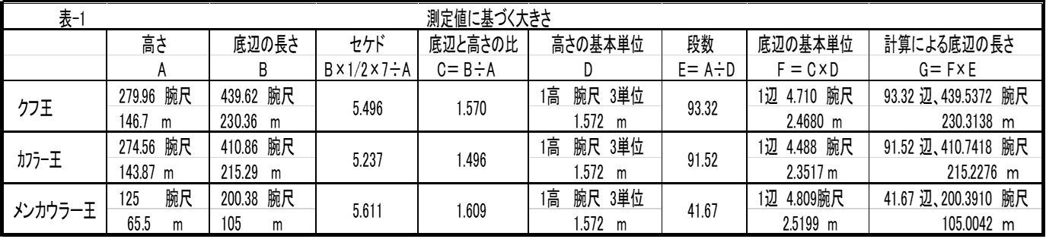
2） 「発表されているセケド」と「測定値の高さと底辺の長さ」から導き出される「底辺の長さと高さの比」に基づいて、計算で求めた大きさについて。
セケドの数値から「底辺の長さと高さの比」を求めるには、セケド＝「底辺と高さの比」×1/2×7（パーム）から 「底辺と高さの比」＝セケド×2÷7の計算で行った（図-1）。【 クフ王のピラミッドのセケドは5$\frac{1}{2}$ であり、この直角三角形の「 高さと底辺の長さの比 」は7：5.5＝14：11になる 】と発表されている（文献-2、ｐ-160）。セケドを基に二等辺三角形として 底辺の長さと高さの比を求めると（5.5×2÷7＝1.571）になる。また、円周から求めた底辺の長さと高さとの比は、（ 2×3.14×高さ÷4÷高さ＝1.57 ）になり、前記の結果と同じになる。これは、「 底辺の長さは高さを半径とした円周の1/4である 」ことを表している。カフラー王のピラミッドでは、【 セケドは5$\frac{1}{4}$ という勾配が用いられている 】 と発表されている（文献-2、ｐ-168）。この数値を基に「 底辺の長さと高さの比 」を計算すると（5.25×2÷7＝1.5）になる。また、測定値から求めた「 底辺の長さと高さの比 」は（ 215.29ｍ÷143.87ｍ＝1.4964 ＝1.5）になり、前記結果と同じになる。これは、底辺の長さが高さの1.5倍であることを表している。【メンカウラー王のピラミッドのセケドは 5.711 】と報告されている（文献-3、P-109）。この数値による「底辺の長さと高さの比」は（5.711×2÷7＝1.632）になり、小数点以下2桁を四捨五入すると1.6になる。測定値から求めた底辺の長さと高さの比は（ 105÷65.5＝1.6031＝1.6）になり、前記の結果と同じとなる。これは底辺の長さが高さの1.6倍であることを表している。
底辺の長さの基本単位は、「高さの基本単位（ 腕尺3単位、1.572ｍ）×「 底辺の長さと高さの比 」で表され、底辺の長さは （ 高さの基本単位×底辺の長さと高さの比×段数 ）で計算される（図-1）。この計算式を使って、前記の底辺の長さと高さの比を基に、底辺の長さの基本単位と底辺の長さを計算した。クフ王のピラミッドでは、底辺の長さの基本単位は4.713腕尺（2.4696ｍ）、底辺の長さは、439.817腕尺（230.4642ｍ、93.32辺）。カフラー王のピラミッドでは底辺の長さの基本単位は4.5腕尺（2.358ｍ）、底辺の長さは411.84腕尺（215.8042ｍ、91.52辺）。メンカウラー王のピラミッドでは、底辺の長さの基本単位は4.8腕尺（2.5152ｍ）、底辺の長さは200.016腕尺 （104.8084m、41.67辺）になる。なお、段数は測定値から求めた数値を使用した（表―2）。
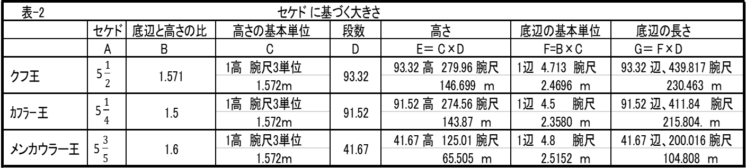
底辺の長さと高さの比の計算で、クフ王のピラミッドの底辺の長さは、「 高さを半径とした円周の長さの1/4 」、カフラー王とメンカウラー王のピラミッドの底辺の長さは、高さの1.5倍と1.6倍の関係が導き出された。しかし、今までに発表されているセケドの数値、および、測定値を基に計算で求めた 「 底辺の長さと高さの比 」 は、設計当時に設定された正確な数値であるという確証はない。 そのため、これらのセケドを確認し、さらに、底辺の長さと高さの比を確認するために、改めて、計算の方法を、設計当時の底辺と高さの関係に設定して、古代の算術を使ってセケドを計算した。設計当時の底辺の長さは、クフ王のピラミッドでは「高さを半径とした円周の長さの1/4」、カフラー王とメンカウラー王のピラミッドでは、高さの1.5倍と1.6倍 に設定した。
古代の数学について 【 古代のエジプトの数学は、整数の掛け算は、2倍の繰り返しと10倍が使われており、それ以外にはなく、倍増法（2倍法）と呼ばれる計算方法が使われていた。割り算は除数を逆数として掛け算として計算をした。また、分数は単位分数が使われた 】と発表されている（文献-6、ｐ-13、）。さらに、小数点の付いた数値の計算は存在しなかった。古代のエジプトの計算は複雑であるが、古代の計算方法に基づいてセケドを計算した。しかし、分数の計算については、答えを単位分数で表す方法が使われていたが、この計算は複雑であるため、現在の計算方法を併用した（文献-8）。
セケドについて【 リンドパピルスの幾何学の部のピラミッドに関する問題の中で、傾斜に関する問題が次のように書かれている。（No，56）、「底辺の一辺が360キュービット、高さが250キュービットのピラミッドのセケド（傾斜）を計算する問題 答え5$\frac{1}{25}$ 掌尺 】（文献-3，ｐ-107～110 、文献-6、ｐ-40 ）。この問題を次のように計算した。最初に、底辺の長さの1ロイヤルキューピットを7パームに換算する。計算は（360×7＝2520）になるが、計算方法は倍増法（2倍法）を使い、A列とB列の数値を設定して、A列とB列の関係から答えを求める。A列の1番目を1にして、その次からは、前の数値を2倍にして、1、2、4、８、16、32、64、・・・として列記する。次に、B列の1番目の数値を計算式 （360×7） の360にして、次からは前の数値を2倍にして、360、720、1440、2880、・・・・と列記する。その後、A列の中から合計が、計算式（360×7）の 7になる数値を捜す。それは、1番目の1と2番目の2と3番目の4で、合計が1+2+4=7 になる。次に、A列に対するB列の順番の数値を捜す。その数値は1番目の360、2番目の720、3番目の1440で、合計が360+720+1440＝2520になる。その結果、360×7＝360+720+1440＝2520になり、底辺は2520パームになる。
A列 | 1 | 2 | 4 | 8 | 16
B列 | 360 | 720 | 1440 | 2880 | 5760
次に、このピラミッドの高さを1ロイヤルキューピットとした場合の底辺の長さを計算する。計算式は2520÷250になるが、古代のエジプトでは、割り算を掛け算として計算をした。その計算式はX×250＝2520で表される。計算方法は倍増法を使い、A列とB列の数値を設定して、A列とB列の関係から答えを求める。最初に、A列の1番目を1にして、その次からは、前の数値を2倍にして、1、2、4、８、16、32、64、・・・と列記する。次に、B列の1番目の数値を計算式（ X×250 ）の250にして、その次からは、前の数値を2倍にして250、500、1000、2000、4000・・・・と列記する。次に、B列の中で合計が2520の数値に最も近い数値を捜す。それは、2番目の500と4番目の2000で合計が2500になる。次に、A列からB列の500と2000に対する数値を捜すと2番目の2と4番目の8になる。その数値の合計は2+8=10になる。その結果、2520は500+2000+残り20＝（2+8）×250+20＝10×250+ 20になる。これを、（X×250＝2520）の計算式に入れるとX×250＝（10×250+ 20）になり、X＝（10×250+ 20）÷250になる。
A列 | 1 | 2 | 4 | 8 | 16
B列 | 250 | 500 | 1000 | 2000 | 4000
しかし、当時の割り算は除数を逆数として掛け算として計算をした。そのため、（10×250+20）÷250＝（10×250+20）×1/250＝10+2/25になる。これは二等辺三角形の底辺の長さのため、直角三角形で表すと（10+2/25 ）÷2＝（ 10+2/25 ）×1/2＝5+1/25になりセケドは$5\frac{1}{25}$ になる。
上記の計算を単位分数で行うと次のようになる。初めに、二等辺三角形を直角三角形にして計算をする。そのため、底辺の長さは360腕尺の1/2の180腕尺になり、高さは250腕尺になる。この数値から「底辺の長さと高さの比」を求めると180÷250＝18/25になる。これを単位分数で表すために分子と分母を18で割ると（18/18）÷（25/18）＝1/1.3888になる。1.3888は2より小さいため1/1.3888は1/2より大きくなる。その結果、180/250は1/1.3888になり「1/2+a」で表さられる。この関係からaを求めると180÷250＝18/25＝1/2+aからa=18/25－1/2＝（36－25）/50=11/50になる。11/50は10/50+1/50＝1/5+1/50になるため、180/250を単位分数で表すと1/2+a=1/2+1/5+1/50になる。この「直角三角形の底辺と高さの比」は、高さが1ロイヤルキューピットの直角三角形の底辺の長さをロイヤルキューピットで表した数値であるため、セケドを求めるために7倍（パーム）にすると（1/2+1/5+1/50）×7＝（25+10+1）/50×7＝36/50×7＝5.04＝5+1/25になり、セケドは$5\frac{1}{25}$になる（図-1）。
カフラー王とメンカウラー王のピラミッドのセケドの計算は、問題の解答法と同じに行ったが、詳細は省略して要点を示し、現在の数学で行った計算結果を記載した。クフ王のピラミッドの底辺の長さは、円周の長さから求められており整数でないため、解答法に準じて計算は出来ない。そのため、幾何学的に算出して5$\frac{1}{2}$ の数値を導き出した。なお、クフ王のピラミッドのセケドの求め方と3基のピラミッドの頂点から最下部までの段数を100段と50段に設定した理由については考察で述べる。
カフラー王のピラミッドのセケドの計算は、頂点から最下部までの高さの段数の100段（100高）を使って行った。高さの1高は3ロイヤルキューピットのため、高さは300ロイヤルキューピットになる。次に、底辺の長さは高さの1.5倍のため、300×1.5=450になる。しかし、当時は小数点の付いた数値の計算方法がなかったため、300×1.5＝300×（1+5/10）＝300+300×5×1/10にして計算をする。この数式の中の300×5を最初に計算する。倍増法で300×5を求めると1500になる。その数値を300+300×5×1/10の計算式に入れると300∔1500×1/10＝450ロイヤルキューピットになる。この結果、ピラミッドは高さが300ロイヤルキューピットで、底辺の長さが450ロイヤルキューピットの大きさになる。この数値を基に前記の問題の解答法に従って、セケドを計算すると5$\frac{1}{4}$になる。これを現在の数学で計算をすると、（100高×3腕尺×1.5倍×1/2×7バーム）÷（100高×3腕尺）＝セケド5$\frac{1}{4}$になる（図-1）。
カフラー王のピラミッドのセケドを単位分数で計算をする。二等辺三角形の高さは100段（100高）×3腕尺＝300腕尺、底辺は高さの1.5倍で300×1.5＝450腕尺になる。セケドは直角三角形の底辺の長さで表されるため、初めに二等辺三角形を直角三角形にして計算をする。直角三角形の底辺の長さは二等辺三角形の底辺の長さの1/2の225腕尺で、高さは300腕尺になる。この数値を使って底辺の長さと高さの比を求めると、225÷300になるが、この計算を単位分数で行う。そのため、分子と分母を225で割ると（225/225）÷（300/225）＝1/1.333になる。1.333は2より小さいため1/1.333は1/2より大きくなる。そのため、225/300＝1/1.333は「1/2+ａ」で表される。この式からaを求めると225/300－1/2＝（450－300）/600=150/600＝1/4になる。従って、底辺の長さと高さの比を単位分数で表すと225÷300＝1/1.333＝1/2+a=1/2+1/4になる。この数値を基にセケドを求めるために、7倍（パーム）にすると（1/2+1/4）×7＝5.25＝セケド5$\frac{1}{4}$になる（図-1）。
メンカウラー王のピラミッドのセケドの計算は、現在の数学を使って高さが50段（50高）、底辺の長さが高さの1.6倍にして計算をした。高さは50高×3腕尺＝150腕尺で、底辺の長さは150腕尺×1.6倍＝240腕尺になる。セケドは240×1/2×7÷150＝5.6パーム＝5+3/5になり、セケドは5$\frac{3}{5}$になる。
メンカウラー王のピラミッドのセケドを単位分数で計算をする。二等辺三角形の高さは3腕尺×50段（50高）＝150腕尺、底辺は150腕尺×1.6倍＝240腕尺である。セケドは直角三角形の底辺の長さで表されるため、二等辺三角形を直角三角形にして計算をする。そのため、底辺の長さは240÷2＝120腕尺、高さは150腕尺になる。底辺と高さの比は120÷150=4/5になる。この数値を単位分数で表すため、分子と分母を4で割ると（4/4）÷（5/4）＝1/（5/4）＝1/1.25になる。1.25は2より小さいため1/1.25は1/2より大きくなる。そのため、底辺の長さと高さの比は120/150＝4/5＝1/1.25＝1/2+aで表される。この式からaを求めるとa＝4/5－1/2=（8－5）/10=3/10=1/10+2/10＝1/10+1/5になる。その結果、底辺と高さの比の120/150を単位分数で表すと1/2+a=1/2+1/5+1/10になる。
この数値からセケドを求めるため、7倍（パーム）にすると（1/2+1/5+1/10）×7＝（5+2+1）/10×7＝56/10＝5+6/10になり、セケドは5$\frac{3}{5}$になる（図-1）。
計算の結果、クフ王、カフラー王、メンカウラー王のピラミッドのセケドは$5\frac{1}{2}$、5$\frac{1}{4}$、$5\frac{3}{5}$であることが明らかになった。それにより、「 底辺の長さと高さの比 」 はクフ王、カフラー王、メンカウラー王のピラミッドで、1.571、1.5、1.6であることが確認された。この結果、大きさの決定基準である高さの基本単位は腕尺3単位であり、「底辺の長さと高さの比」はセケドにより確定された。従って、底辺の長さの基本単位の「高さの基本単位」×「底辺と高さの比」は確定された。しかし、高さは測定値を使用しているため確定値ではない。そのため、段数の「 高さ÷高さの基本単位」と、計算による底辺の長さの（底辺の基本単位×段数）は推定値になる（表-2）。

Ⅴ）段数の設定について
高さの決定方法は、最初に、ピラミッドの土台を起点として、頂点から最下部までの高さを決めたと考えられる。 しかし、頂点から地上までの段数は、土台と地面との位置関係が明らかにならない限り、決めることはできない。そのため、土台部分から建造を始めて、地面に近い段の位置を、地上部分の起始部にしたと考えられる。それにより、頂点から地面までの段数が、端数の付いた数値になったと考えられる。ピラミッドの高さを決める基本は、頂点から最下部までの段数を決めて、全体の大きさを確定することである。測定値では、地上部分の高さはクフ王のピラミッドでは93.32段、カフラー王のピラミッドでは91.52段、メンカウラーのピラミッドでは41.67段である。これに地下部分の段数を加えて、クフ王とカフラー王のピラミッドの高さを100段、メンカウラー王のピラミッドの高さを50段に設定したと考えられる。その理由は、計算、設計、測量、建造を行い易い数値にするためである。以上により、大きさの基準の 「高さの単位」、「底辺の長さと高さの比」、「段数」が決まり、大きさは確定した。この結果を基に、腕尺、メートル法、および、新たな尺度で、頂点から最下部までの大きさの計算を行った。高さは、3腕尺（157.2ｍ）×段数から、クフ王のピラミッドでは、300腕尺（157.2ｍ、100高）、カフラー王のピラミッドでは、300腕尺（157.2ｍ、100高）、メンカウラー王のピラミッドでは、150腕尺 （78.6ｍ、50高）になる。底辺の長さは、腕尺3単位（1.572ｍ）×底辺の長さと高さの比×段数から、クフ王のピラミッドでは471.3腕尺（246.96ｍ、100辺）、カフラー王のピラミッドではでは450腕尺（235.80ｍ、100辺）、メンカウラー王のピラミッドでは、
240腕尺（125.76ｍ、50辺）になる（図-2）。
地上部分の大きさは、セケドの数値の確認後に導きだされた「表—2」の結果に基づいて、設計されたと考えられる。これについては、考察で述べる。（図-15）。
図 2
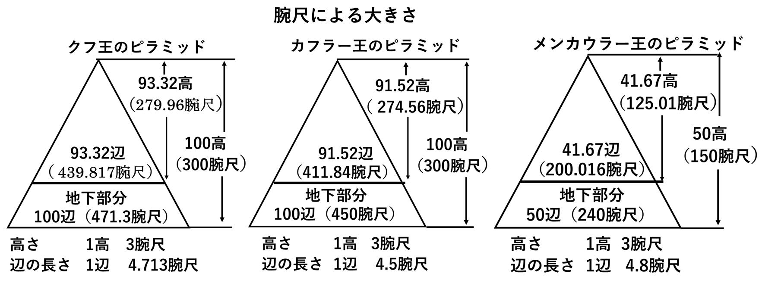
Ⅵ） 真正ピラミッドの設計方針のまとめ
真正ピラミッドの大きさの検討から、次の結果が明らかになった。
- クフ王のピラミッドの底辺の長さは、高さを半径とした円周の長さの1/4、カフラー王とメンカウラー王のピラミッドの底辺の長さは高さの1.5倍と1.6倍。 2） 高さの基本単位は腕尺３単位。3） 底辺の長さの基本単位は、クフ王のピラミッドでは、「半径が腕尺3単位の円の円周の長さの1/4」（4.713腕尺）、カフラー王とメンカフラー王のピラミッドでは、腕尺3単位の1.5倍（4.5腕尺）と1.6倍（4.8腕尺）。4) 高さの尺度を独立させて、腕尺3単位を新たな尺度の基本単位の「1高」、および、1段にした。さらに、それを真正ピラミッドの高さの共通の尺度にした。5）クフ王、カフラー王、メンカウラー王のピラミッドの底辺の基本単位の4.713腕尺、4.5腕尺、4.8腕尺を、新たな尺度の基本単位の 「1辺」にした。 6） 各段の大きさは1段から100段までの整数で表した。段の高さは「高さの基本単位（1高）×段数」、底辺の長さは「底辺の基本単位（1辺）×段数」で表した。7） 頂点から最下部までの高さと底辺の長さは、クフ王とカフラー王のピラミッドでは100高と100辺、メンカウラー王のピラミッドでは50高と50辺にした。8） 地上部分のピラミッドの大きさは、クフ王では93.32（93+1/3）高と93.32（93+1/3）辺、カフラー王では91.52（91+1/2）高と91.52（91+1/2）辺、メンカウラー王では41.67（41+2/3）高と41.67（41+2/3）辺にした。9） セケドは、クフ王、カフラー王、メンカウラー王のピラミッドで、5$\frac{1}{2}$、 5$\frac{1}{4}$、 5$\frac{3}{5}$にした。10） 腕尺、高さ、底辺の長さ、対角線の長さの尺度の定規を作り、これを使って、高さと底辺の長さの測定、位置の測定、角度の測定、建造、石の加工などを行った。
Ⅶ） ピラミッドの大きさについての考察
1、 高さの単位と段数について
高さの基本単位を決めることは、ピラミッドの大きさを解明するための重要な要素である。その数値を腕尺3単位（1.572m）に設定したと推測した。その理由は、各段の高さを10進法に基づいて1段から100段の数値で決めるために、適切な数値と考えられること、および、身長と同じ高さのため、段の水平状態、施設した石の接続状態、高さの確認、垂線と平面を直角に設定する場合などに、真横から調べるため、都合の良い高さと判断したためと考えられる。この単位を使って高さを決めるには、段数を設定する必要がある。そのため、設計や計算の行い易い数値として、頂点から最下部までの段数を100段と50段に設定したと考えられる。
しかし、別の方法として、もし、高さの単位を変更した場合、例えば1段を腕尺2単位にすると、段数は146.7÷(0.524×2)＝139.98≒140段になる。また、1段を腕尺4単位にすると146.7÷(0.524×4)＝69.99≒70段になる。これらの数値に地下部分の段数を加えて、頂点から最下部までの段数を決めた場合、計算、設計、測量、石の設置などを、行い易くするための適切な数値にならないと考えられる。また、地上の高さを100段にするために、段の基本単位を腕尺3単位から別の数値に変更すると、その数値は 「 3腕尺×93.32段÷100段＝2.7996＝2.8腕尺 」になり、整数とならない。従って、この数値を1段の高さとして、地上部分の段数を100段にした可能性はないと考えられる。これらの理由から段の基本単位を腕尺3単位にして、頂点から最下部までの段数を100段と50段にすることで高さを確定したと考えられる。しかし、建築作業の開始後の土台部分の状態によって、地下部分の大きさを修正する必要が起きる可能性はある。その場合、必要な段数を加えること、あるいは、減らすことで簡単に大きさの修正が出来る。また、もし、将来、地下部分の大きさが測定された場合、その結果により、全体の高さが変更される可能性はある。しかし、前記の 「段数」、「高さの単位」 、「底辺と高さの比」 の基本単位を基に、地上部分の大きさを計算する限り、その数値に変わりはない。さらに、大きさの決定方法を変更せずに使用できると考えられる。

2， クフ王のピラミッドのセケド、および、ロイヤルキューピットの単位が7パームに設定された理由について
勾配を決めるセケドは、底辺の長さの 1ロイヤルキューピットを7パームに設定して計算をする。しかし、この7の数値が何時どのようにして決定されたのかは 明らかでない（文献-2、ｐ-154,155）。また、ロイヤルキューピットの単位について【 J・A・R レゴンは古代エジプトの尺度に関して多くの論文を出しており、その中で7パームから構成される物差しは宗教上の象徴的な要求により、新たに作り出されたという見方を示し、マスタバから発見されたチェトバと呼ばれる１ロイヤル.キュービットの六分の一の単位長を持つ寸法線の存在を根拠に挙げている。古代の尺度に関しては謎が多いが、1ロイヤルキュービットの初期形態は、6パームから構成されていた可能性を述べている 】 と発表されている（文献-2、ｐ-154）。
ロイヤルキューピットの単位について、クフ王のピラミッドのセケドの算出方法を基に検討した。クフ王のピラミッドの底辺の長さは、円周の長さから求められるため、整数ではない。その理由により、計算ができないため、作図でセケドが求められたと考えられる。二等辺三角形のピラミッドの勾配を決める場合、計算、角度の測定、石の設置、石の加工などの作業が容易に行えるようにするために、高さと底辺の長さが整数になる形を基準にすることが絶対条件である。さらに、高さと底辺の長さを同じ尺度の数値で表して作図をする方法が必要である。そのため、クフ王のピラミッドでは、高さの基本単位の1高を腕尺3単位に、また、底辺の長さの基本単位の1辺を、「 腕尺3単位を半径とした円周の長さの1/4 」に設定して、二等辺三角形を描く。次に、高さを腕尺1単位の間隔に分割する。その後、辺の長さを、頂点より下方に向かって、順番に10進法の腕尺の定規で計り、辺の長さが腕尺の整数倍の段を捜す。クフ王のピラミッドでは、辺の長さが腕尺の整数倍となる最小の段は、7段目となる。その理由は、7段目の辺の長さを腕尺で表すと、底辺と高さの比が1.57のため、辺の長さは1.57×7＝10.99腕尺になる。この長さを腕尺の定規で計るとその目盛りは（10+99/100）腕尺になる。そのため、この数値の99/100腕尺を切り上げて1腕尺にして（10+99/100）腕尺を11単位にする。これにより、1段目の底辺の長さは11/7腕尺になる。この数値を11にするために腕尺を7パームに設定すると11パームになる。これは二等辺三角形の底辺の数値のため、直角三角形にすると、底辺は11÷2＝5.5＝5$\frac{1}{2}$になる。これにより、セケドは5$\frac{1}{2}$パームになる。
この計算方法を、初期形態の腕尺が6パームの単位を使って行うと、底辺と高さの比は「2×3.14×高さ×1/4÷高さ＝1.57」となるため、腕尺の長さの整数倍の段は7段目となり、その長さは1.57×7＝10.99腕尺になる。この数値の0.99腕尺を6バームに変換すると0.99×6=5.94パームになる。腕尺の単位が6パームのため5.94バームを1腕尺に切り上げると10.99は11腕尺になる。この数値は7段目の長さのため1段目の長さは11/7腕尺になる。この数値を11にするために腕尺の単位を7パームに変更して11パームにしたと考えられる。これは二等辺三角形の底辺の長さのため、直角三角形の底辺は11/2＝5$\frac{1}{2}$パームになり、セケドの数値になる（図-3）。
図 3
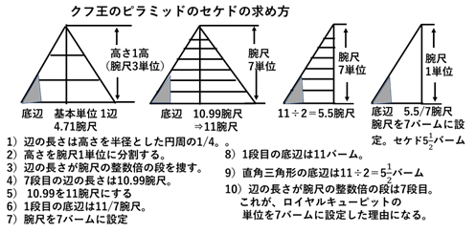
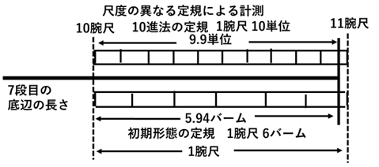
次に、別の方法でセケドを求めると、「底辺の長さは高さを半径とした円周の長さの1/4」であるので、半径が腕尺1単位の円を描いて、それにヒモを這わせて、その長さの1/4から1段目の底辺の長さ求める。計算による長さは「2π×1腕尺×1/4＝1.57腕尺」になるが、腕尺が10進法の定規で計るとこの長さの目盛りは「1+5/10+7/100」腕尺になる（図-5）。これは1段の高さを1腕尺とした場合の1段目の底辺の長さであり、二等辺三角形の底辺の基本単位である。これを基に底辺の長さが腕尺の整数倍になる段を捜す。そのため、段数をa段にして「1+5/10+7/100」腕尺」×a段の計算をする。aを1，2，3，・・・・と変えて計算をすると、aが7の場合「1+5/10+7/100」腕尺」×7＝157/100×7=1099/100＝（10+99/100）腕尺になる。この数値の99/100腕尺を1腕尺に切り上げて（10+99/100）腕尺の長さを11腕尺にする。これは7段目の底辺の長さのため、1段目の長さは11/7腕尺になる。この数値を11にするため、1腕尺を7パームに設定して11/7×7＝11パームにする。これは二等辺三角形の底辺の長さのため直角三角形の底辺は11÷2＝5$\frac{1}{2}$パームになり、セケドの数値にしたと考えられる。
また、初期形態の腕尺が6パームの定規で円周の長さを計測する場合、腕尺1単位の円周の計算は6パームを使って行う（図-5）。円周の長さは2π×6パーム＝37.68パームになる。この数値の1/4の9.42パームが1段目の底辺の長さである。この長さの整数倍の段を捜すと、10進法の場合と同じく7段目になり9.42×7＝65.94パームになる。この数値の0.94を1に繰り上げて65.94を66パームにする。この数値を腕尺に変換すると66÷6＝11腕尺になる。これは7段目の二等辺三角形の底辺の長さのため、1段目の長さは11/7腕尺になる。この数値を11にするために腕尺の単位を7パームに変更して11/7腕尺×7パーム＝11パームにする。これは二等辺三角形の底辺の長さのため、直角三角形の長さは11×1/2＝5$\frac{1}{2}$パームになり、セケドの数値にしたと考えられる。
以上の結果をまとめると、腕尺の単位を10単位と6パームに設定して、1段目の二等辺三角形の底辺の長さ求めると、いずれの場合も11/7腕尺になる。その理由は、腕尺の単位の違いに関わらず、底辺と高さの比は「2×3.14×高さ×1/4÷高さ＝1.57」となり一定になるために、7段目の底辺の長さは1.57×7腕尺＝10.99＝11腕尺となり、1段目の底辺の長さは11/7腕尺になるためである。この結果を基に、二等辺三角形の底辺の長さを11の整数にするために、腕尺の単位を7パームに変更したと考えられる。なお、腕尺の単位を7パームに変更しても底辺と高さの比は一定のため、底辺の長さは11/7腕尺になり一定になる。
この変更により底辺の長さは11/7腕尺×7バーム＝11パームになり、直角三角形の底辺は11÷2＝5$\frac{1}{2}$パームになる。この数値をセケドにしたと考えられる。
以上の結果に対して、もし、クフ王のピラミッドの建造の前に、セケドの計算方法が決められていて、1ロイヤルキューピットが7パームに設定されていたとするならば、作図で底辺の長さを求めた時に、腕尺の整数倍となる最小の段数が、偶然に、既定の数値の7に一致したとする考え方は無理と考えられる。以上のことより、クフ王のピラミッドのセケドの算出方法が、ロイヤルキューピットの単位を7パームに設定した根拠となったと考えられる（図-3）。また、二等辺三角形の高さと底辺の長さの計測に、初期形態のロイヤルキューピットの尺度の定規が使われて、その後、その結果に基づいて7パームから成るロイヤルキューピットの定規が作られたと考えられる。その理由は、初期形態のロイヤルキューピットと7パームから成るロイヤルキューピットのパームの長さが同じためである。これについては、次の項目で述べる。

カフラー王とメンカウラー王のピラミッドのセケドについて。
カフラー王とメンカウラー王のピラミッドのセケドを作図で求める場合は、二等辺三角形を描き、その7段目の辺の長さを腕尺の定規で計り、その1/2の長さからセケドを求める。カフラー王の場合は、底辺の長さが高さの1.5倍のため、7段目の辺の長さは7×1.5＝10.5になる。その1/2の長さは、10.5÷2＝5.25＝5+1/4になり、セケドは5$\frac{1}{4}$になる。メンカウラー王のピラミッドは、底辺の長さが高さの1.6倍のため、7段目の辺の長さは1.6×7＝11.2になり、その1/2の長さは11.2÷2＝5.6＝5+3/5になり、セケドは5$\frac{3}{5}$ になる（図-4）。
カフラー王とメンカウラー王のピラミッドの「底辺と高さの比」の1.5と1.6は、ピラミッドの測量結果に基づく計算で確認されたが、設計をした時に、その数値を決めた根拠が明らかでない。これについて考察すると、クフ王のピラミッドの「底辺と高さの比」の1.57を基準にして設定されたと考えられる。クフ王のピラミッドの「底辺と高さの比」は、セケドの作図（図-3）から11腕尺÷7腕尺＝1.57（倍）になる。そのため、この数値の小数点2桁以下を切り捨てた1.5倍をカフラー王のピラミッドの「底辺と高さの比」にして、さらに、小数点2桁以下を繰り上げた1.6倍をメンカウラー王のピラミッドの数値に設定したと考えられる。しかし、小数点の付いた数字の計算は存在しなかったため、単位分数（文献-8）で計算されたと考えられる。クフ王のピラミッドの「底辺と高さの比」の11/7は、（1+4/7）で表すことができるため、この式の4/7の分数を単位分数で計算をする。分子を1にするために、分子と分母を4で割ると4/7＝1/1.75になる。1/1.75は1/2より大きいため1/1.75=1/2+aで表すとことができる。この関係を基にaを求めると、4/7＝1/1.75＝1/2+aからa＝4/7-1/2＝1/14になる。以上のことより、クフ王のピラミッドの「底辺と高さの比」を単位分数で表すと11/7＝1+4/7＝1+1/2+a＝1+1/2+1/14になる。
カフラー王のピラミッドの「底辺と高さの比」は、クフ王のピラミッドの「底辺と高さの比」を基準にして1/14の分数を切り捨てて1+1/2＝1.5倍に設定したと考えられる。
メンカウラー王のピラミッドの「底辺と高さの比」は、クフ王のピラミッドの「底辺と高さの比」を基準にして1/14の分数を1/10に修正して、1+1/2+1/10＝1+6/10＝1.6倍に設定したと考えられる。
次に、底辺と高さの比を基にセケドを計算する。底辺と高さの比は二等辺三角形の1段目の底辺の長さを表しており、底辺の基本単位である。また、セケドは7段目の底辺の長さを基に計算される。そのため7段目の長さを求める。カフラー王のピラミッドでは底辺の長さは「1+1/2」腕尺×7段＝「10+1/2」腕尺になる。これは7段目の長さのため1段目の長さは「10+1/2」×1/7になり、さらに、腕尺を7パームにすると「10+1/2」×1/7×7パーム＝「10+1/2」パームになる。これは二等辺三角形の底辺の長さのため直角三角形の底辺の長さは「10+1/2」×1/2＝「5+1/4」パームになり、セケド5・1/4になる。
メンカウラー王のピラミッドのセケドの計算は、底辺と高さの比の「1+1/2+1/10」を使って、前記の計算方法と同じに行った。その計算を簡略化すると、結果は「1+1/2+1/10」腕尺×7段×1/7段×7パーム×1/2＝「5+3/5」パームになり、セケド5・3/5になる。
図 4
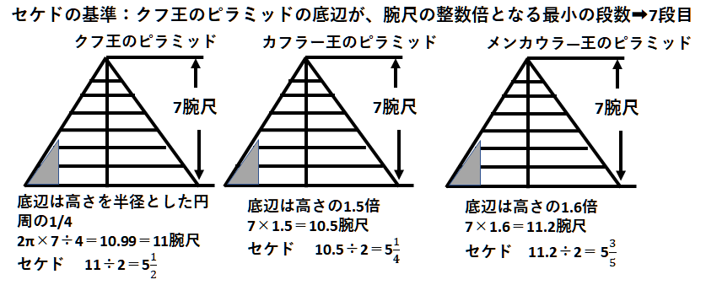
3，腕尺（ロイヤルキューピット）の単位が7パームに設定されている理由と設定方法について、ピラミッドの測定値に基づいて検討
【 ピラミッドは、キュービットを基準に造られている。その長さを精密に測定した結果、ピラミッドには2種類のキュービットが使われており、長いキュービットは7パーム（52.4ｃｍ）、短いキューピットは6パーム（44.9ｃｍ） 】（文献-7）と報告されている。
長い腕尺の7バーム（52.4ｃｍ）を使って、クフ王のピラミッドの底辺の長さを腕尺で表すと｛230.36m÷0.524ｍ＝439.62腕尺｝になり、高さは（146.7m÷0.524ｍ＝279.96腕尺）になる。二等辺三角形として、高さが腕尺1単位の場合の底辺の長さは、(439.62÷279.96＝1.570腕尺)になる。次に、短い腕尺の6パーム（44.9ｃｍ）を使って底辺の長さを腕尺で表すと｛230.36m÷0.449ｍ＝513.051腕尺｝になり、高さは（146.7m÷0.449ｍ＝326.726腕尺）になる。二等辺三角形として、高さが1腕尺の場合の底辺の長さは(513.051÷326.726＝1.570腕尺)になり、前記の結果と同じになる。これは、二等辺三角形の「底辺の長さと高さの比」は、大きさが同じであれば、尺度の違いに関わらず一定となるためである（図-1）。この数値は高さが腕尺1単位の場合の底辺の長さを表しているが、整数ではない。1.57を整数にするために、腕尺の単位をaバパームに設定して1.57×aにする。次に、ａを1・2・3・・・と変えて、1.57aの数値を計算する。その結果、ａが7の場合、1.57×7＝10.99になり、小数点以下を四捨五入すると11になる。この数値の1/2の長さが直角三角形の長さになり（11÷2＝セケド5$\frac{1}{2}$）になる。aを6パームにして計算すると1.57×6＝9.42になり、1/2の長さは4.71で、セケドを表す数値にならない。
この結果から、大きさを表す腕尺の単位が7パームであることが明らかになった。
次に、長いキューピット（7パーム、52.4ｃｍ）のパームの長さを、メートル法で表すと52.4÷7＝7.485㎝になり、短いキューピット（6パーム、44.9ｃｍ）のパームの長さを、メートル法で表すと44.9÷6＝7.483㎝になる。これは前記の結果と同じである。この事は、初期形態のロイヤルキューピットの6パームに1パームを加えて、7パームから成るロイヤルキューピットが作られた根拠になると考えられる。

4、 円周の長さを作図で求める方法について
古代のエジプトでは、円周の長さを2πrの計算で求めることは出来ない。そのため、別の方法で求めたと考えられる。それは、円を描き、その円周にヒモを這わせて、そのヒモの長さを定規で計る。その数値が、円周の長さになる。この方法を使って、半径の異なる幾つかの円周の長さを計り、それを比較する。例えば、半径の基本単位をｒにすると、円周の長さは2πrになる。これを基準値のAに設定する。次に、ｒをa倍にすると、2πaｒはaAになる。その結果、aを1、2、3、・・・に変えると、半径は1r、2ｒ、3ｒ、・・・になり、円周の長さは1Ａ．2Ａ、3Ａ、・・・になる。これにより、半径と円周の長さが比例することが解る。 この方法で、一度、半径の基本単位を決めると、それに対する円周の長さが決まるため、その後、円周の実測を行わずに、簡単な計算で円周の長さを求めることができる。例えば、半径を腕尺1単位にすると，円周の長さの計算値は2π×1腕尺＝2×3.14×1＝6.28腕尺になる。この長さを腕尺の定規で計ると、π＝3.14は不変の定数であるため、尺度の単位を10進法にすると尺度の違いに関わらず、実測値は（6+2/10+8/100）の目盛りで示される。そのため、半径がｒ腕尺の場合の円周の長さの実測値Aは（6+2/10+8/100）腕尺×ｒ＝628 /100×ｒ腕尺になる。なお、1/10腕尺の目盛りは1腕尺を10単位に分割し、さらに、1/100腕尺の目盛りは1/10腕尺の目盛りを10単位に分割して使用したと考えられる。
また、円を描くのに初期形態のロイヤルキューピットの単位が6パームの定規を使用した場合は、腕尺1単位を6パームにして、円周の長さの計算をする。円周の長さは2π×6バーム＝37.68パームになり、円周の長さの実測値として定規で示される。半径ｒの円周の長さは（37.68パーム×ｒ）になるが、この数値を腕尺に変換するには（37.68パーム×r）÷6の計算をする。さらに、この数値を腕尺とパームの数値で表すには、腕尺1単位が6パームであるため、37.68×ｒを6パームで割って、さらに、小数点以下の数値に6パームを掛けてパームの数値で表す。腕尺1単位の円周の長さは37.68÷6＝6.28腕尺になるが、小数点以下は0.28×6パーム＝1.68パームになる。この結果、37.68パームは（6腕尺+1.68パーム）の目盛りで示される。従って、腕尺1単位が6パームの初期形態の尺度で円を描いた場合、円周の長さの計算は（6腕尺+1.68パーム）×半径ｒになる。
これらの計算方法は、作図による正確な円周の長さの求め方として、有効な方法と考えられる（図-5）。この方法でクフ王のピラミッドの底辺の長さの計算を10進法の腕尺で行うと、頂点から最下部までの高さは100段 （300腕尺）であるので、底辺の長さの総和は628/100×300＝1884腕尺になり、一辺の長さは1884×1/4＝471腕尺になる。地上部分の高さは93.2段（280腕尺）のため、底辺の長さは628/100×280×1/4＝439.6腕尺になる（図-2）。 また、初期形態の腕尺の単位が6パームの尺度を使って計算をすると、円周の長さは37.68パーム×半径ｒになるので、クフ王のピラミッドの最下部の底辺の長さは37.68パーム×300腕尺×1/4＝2826パーム になる。これを腕尺の単位に変換すると2826÷6＝471腕尺になる。 地上部分の底辺の長さの計算は（37.68パーム×280腕尺×1/4÷6パーム＝439.6腕尺になる。この数値を腕尺とパームの単位で表すため、小数点以下の0.6腕尺に6パームを掛けると0.6×6＝3.6パームになる。この結果、439.6腕尺は439腕尺+3.6パームになる。また、この計算を半径が腕尺1単位の円周の長さが（6腕尺+1.68パーム）の単位を使って行うと、（6腕尺+1.68パーム）×280腕尺＝（1680腕尺+470.4パーム）になる。470.4ぱームを腕尺とパームに分けると468/6腕尺+2.4パームになる。そのため（1680腕尺+470.4パーム）＝（1758腕尺+2.4パーム）になる。この数値は底辺の長さの総和のため1辺の長さは（1758腕尺+2.4パーム）×1/4＝（439.5腕尺+0.6パーム）になる。この中の0.5腕尺をバームに変換すると（0.5腕尺×6パーム＝3パーム）になる。その結果、（439.5腕尺+0.6パーム）＝（439腕尺+3.6パーム）になる（図-5）。

図 5
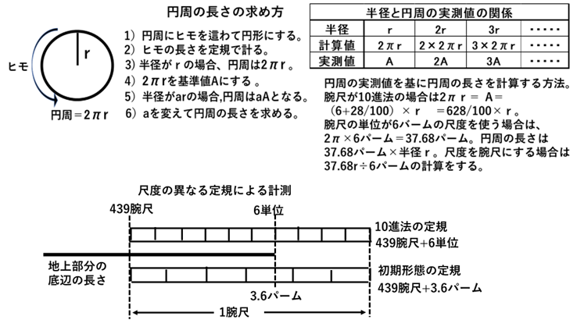

5、「 クフ王のピラミッドの底辺の長さは、高さを半径とした円周の長さの1/4 」 とする説を否定した発表について
ピラミッドの測定値とセケドに基づく計算から、「クフ王のピラミッドの底辺の長さは、高さを半径とした円周の1/4」であることが明らかになった。これに対して、この関係を否定した発表がある。しかし、その発表には矛盾があるため、その検証を行った。
クフ王のピラミッドの底辺について、次のように書かれている。【ピラミッドの底辺の周囲は、ピラミッドの高さと同じ長さの半径を持つ円の円周と正確に一致するように造られていたという説は、アーメスの著書とは合致しない。周囲の高さに対する比は、確かに44/7と非常に近く、それは、今日、我々がπの値としてしばしば使う22/7の、ちょうど2倍である。しかし、ここでアーメスのπの値は 約3$\frac{1}{6}$ で、3$\frac{1}{7}$ でなかったことを思い出さなければならない。このアーメスのπの値が他のエジプト人たちによっても使われていたことは、12王朝からのパピルスの巻物 （現在、ロンドンにあるカフンパピルス） で立証されている。その中で、円柱の体積を、高さに底面積をかけて求めているが、その底面積はアーメスの方法で決められたものであった。また、パピルスの50問で、書記アーメスは、直径が9の円の面積は1辺が8の正方形の面積に等しいと仮定している。これと現代の式のA=πｒ²と比べると、エジプトのやり方ではπに3$\frac{1}{6}$ の値を与えているのに等しく、それは賞賛に値する良い近似値である。さらに、48問において、アーメスは、エジプト人の円面積の式をだすに至った経過を示している。それでは、1辺が9の正方形の各辺を3等分して、四隅にできる面積4$\frac{1}{2}$ の二等辺三角形を切り取り、八角形を作っている。その八角形の面積は63で、1辺が9の正方形に内接する円の面積とそんなに違わず、さらに、1辺が8の四角形の面積とひどくかけ離れてもいない。数値4（8/9）²が本当に我々の定数πに匹敵する役割を演じていたことは、エジプトの円周の求め方から確かめられるようである。それによると、「 円の面積の円周に対にする比は、その円に外接する四角形の面積とその周囲に対する比に等しい 」 となっている。この観察は、比較的良い近似値（4（8/9）²＝3.1605）そのものよりも、正確さは、数学的意味において、はるかにまさる幾何学的関係を明らかにしている。このように、近似値の精度は、とどのつまり数学的、および、建築学的成果を計るよい尺度ではないので、エジプト人の業績のこの面ばかりを強調しすぎることがあってはならない。一方、エジプト人が幾何学図形の相互関係を認識していたということの方は、あまりにもしばしばみ過ごされてきた。また、ナイル川流域で行われた一部の幾何学図形の比較、例えば、円や四角形の周囲と面積の比較は、曲線図形についての歴史上では最初の厳密な言及であった 】 （文献-4、ｐ-23．24、25）。しかし、幾何学図形の厳密な関係の説明はされていない。そのため、円の面積の求め方を検討した。円の面積は、計算で求める方法と作図で求める方法が考えられる。計算で求める方法としては、扇を閉じた状態で二等辺三角形を作り、その面積を計算して、次に、扇を開いた状態にして半円形にして、二等辺三角形の面積を合計する。その後、円形の面積を求めたと考えられる。二等辺三角形の面積の求め方は、アーメスの51問で、「 底辺の半分に高さを掛けて求められた 」 と書かれている（文献-4、ｐ-22、 文献-3、ｐ-96）。この方法を検討するため、最初に、円に外接する四角形の面積と周囲の長さを計算した。1辺の長さを円の半径の2倍の2rにして計算すると、面積は2ｒ×2ｒ＝4ｒ²、周囲の長さは2ｒ×4＝8ｒになり、面積と周囲の長さの比は4ｒ²/8ｒ＝r/2になる。次に、円の面積と円周を求めるが、円周の長さを計算で求めることはできない。しかし、その長さは幾何学的に求めることが出来る。それは、円周の長さを実測して、正確な長さを求める方法である（図-5）。次に、円の面積を求めるが、そのために、円を16個の二等辺三角形に分割して、半円形が8個の二等辺三角形で作ら
図 6
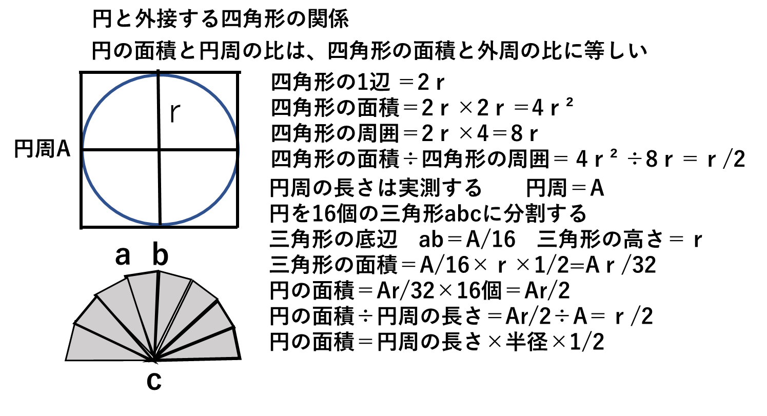
れた扇形にする。その後、二等辺三角形の面積を計算するが、底辺の長さを求めるために、円周の長さをAにして、二等辺三角形の底辺の長さをA/16にする。高さを半径の長さのｒにすると、三角形の面積はA/16×ｒ×1/2＝Ar/32になる。円には二等辺三角形が16個あるため、円の面積はAr/32×16＝Ar/2になる。その結果、円の面積÷円周の長さは Ar/2÷A＝ｒ/2になり、「 外接する四角形の面積と周囲の長さの比」と同じになる（図-6）。
例えば、円周の長さを実測する方法を使って円の面積を計算すると、腕尺が10進法の場合、円周の長さは（図-5）より628/100腕尺になる。この円周の長さを使って円の面積を計算すると（円周の長さ×半径×1/32×16）＝（円周の長さ×腕尺1単位×1/2＝628/100腕尺×1腕尺×1/2＝3.14）になる。現在の計算方法ではπ×1×1＝3.14になり、前記の計算結果と同じになる。
また、初期形態の尺度を使う場合は、腕尺1単位が6パームのため、半径を6パームにして計算をする必要がある。円周の長さは（図-5）より37.68パームのため、円の面積の計算は（円周の長さ×半径×1/32×16）＝（円周の長さ×6パーム×1/2＝37.67×6×1/2＝113.04になる。この数値を腕尺の単位で表す場合、1辺が6バームの面積は6×6＝36であるため、113.04÷36＝3.14になる。
現在の計算では、腕尺1単位が6バームの場合π×6×6＝3.14×6×6＝113.04になり、腕尺の単位で表すと、腕尺1単位の面積が6×6＝36のため、113.04÷36＝3.14になり、前期の結果と同じになる。
しかし、作図の上では、高さと底辺の長さは正確な数値より短くなる。また、この計算式では、円の面積を円周の長さを使って求めているため、この式から円周の長さを求めることは出来ない。次に、作図でこの関係を明らかにするには、幾何学的に円の面積を導き出して、（ 円の面積÷円周の長さ＝外接する四角形の面積÷外周の長さ ）を証明する必要がある。その方法は、半円形を二等辺三角形で作られた扇形にして、その2つの扇形の二等辺三角形を切り離し、さらに、これらの二等辺三角形を横に平行に並べて長方形を作る。次に長方形の横の長さを円周の長さとし、縦の長さを半径の長さにして、長方形の面積を計算する。この方法を使って円の面積を求める。しかし、正確な設定では、二等辺三角形の底辺の総和は円周の長さより短く、高さは半径より短くなる。これを解決するために、円を分割する数を多くして、切り離した二等辺三角形の底辺を円弧の長さに近づけて、その総和を円周の長さに近づける。さらに、この方法により、高さを半径の長さに近づける。これにより、長方形の「横の長さ≒円周の長さ」になり、「縦の長さ≒半径の長さ」になる。その結果、長方形の面責は「円周の長さ×半径の長さ」になる。長方形を作る二等辺三角形の数は、円から作られる数の2倍になるため、円の面積は長方形の面積の1/2になる。そのため、円の面積÷円周の長さは、「円周の長さ×半径×1/2÷円周の長さ＝半径×1/2 」になる。次に、外接する四角形の面責を計算すると（半径×2）×（半径×2）になり、外周は（半径×2）×4になる。この面積と外周の比は（半径×2 ）×（半径×2）÷（半径×2×4）＝半径×1/2になる。この結果、円と外接する四角形の幾何学図形の関係が明らかになった（図-7）。さらに、現在の数学を使って 「円の面積と円周の長さの比」を計算すると、πｒ²÷ 2πｒ＝ｒ/2になり、前記の結果と同じになる。このことは、円周率とπr²、2πｒの計算の概念がなくても、円とそれに外接する四角形の正確な幾何学的関係を認識していたと考えられる。これにより、「曲線図形についての厳密な言及」は証明された。
例えば、円周の長さを実測する方法を使って円の面積を計算すると、腕尺が10進法の場合の円周の長さは（図-5）より628/100腕尺になるため、「円周の長さ×半径×1/2」は（628/100×1×1/2＝3.14）になる。現在の計算方法ではπ×1×1＝3.14になり、前記の計算結果と同じになる。
また、初期形態の尺度を使う場合は、腕尺1単位が6バームのため、半径を6パームにして計算をする必要がある。円周の長さは（図-5）より37.68パームのため、円の面積の計算は「円周の長さ×半径×1/2」＝（37.68×6×1/2＝113.04）になる。この数値を腕尺の単位で表すには、腕尺1単位の面積が6×6＝36のため、113.04÷36＝3.14になる。現在の計算では、腕尺1単位が6パームの場合π×6×6＝3.14×6×6＝113.04になり、腕尺の単位で表すと、腕尺1単位の面積が6×6＝36のため、113.04÷36＝3.14になり、前期の結果と同じになる。
しかし、前記の2つの方法は、円の面積を円周の長さを使って求めているため、この方法から円周の長さを求めることは出来ない。その解決策として、円周を実測して長さを求めることが、正確な円周の長さの算出方法になる。
図 7
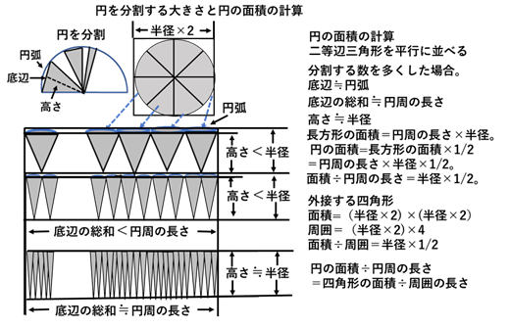
次に、パピルスの48問で、書記アーメスがπを3$\frac{1}{6}$に設定した方法について計算で検討した。50問でアーメスは直径が9の円の面積は1辺が8の正方形の面積に等しいと仮定している。そのため、円の面積の計算はπ×（9/2）²＝8×8で表される。この結果から円周率はπ＝64×4/81＝256/81＝3.1605になる。この3.1605をアーメスは3.16として円周率にした。この円周率を使って、クフ王のピラミッドの高さの146.7を基に、底辺の長さを求めると、2×3.16×146.7÷4＝231.786になり、測定値の230.36より1.426長くなる。もし、3.16を正規の円周率の数値として計算していたとすれば、底辺の長さの231.786は設計された正しい数値と判断される。その結果、計算値と測定値が一致しないことになり、これを根拠に、測定値は計算で導き出された数値ではないと考えられて、「底辺の長さは、高さを半径とした円周の長さから求められていない」と判断されたと考えられる。しかし、このことは近似値の円周率を使ったことによる結果で、正確な円周率の3.14を使って計算をすると、2×3.14×146.7÷4＝230.32になり、測定値の230.36と同じで、正確な計算結果になる。しかし、円周率と2πrの概念の無かった時代に、正確な円周の長さを求めるには、2πrの計算方法とは別の解決策が必要になる。それは円周を実測する方法と考えられる（図-5）。この方法を使って、円周の長さの基本単位を決めて 「 円周の長さ＝ 円周の長さの基本単位 × 段数 」 の計算により、2πrの計算結果と同じ数値の長さを設計したと考えられる。
また、円周率について 【π＝256/81＝3.16049の値はエジプトの数学を通じて常に採用されているというわけではありません。グレコ・ローマン期になるとπ＝3が採用されている例があります。円の面積の公式は（8/9ｄ）² よりも3/4ｄ²が使用されることが多くなり、1500年前より後退している 】 と報告されている（文献-3、ｐ-105、106）。 巨大なピラミッドの建設には、正確な設計が必用である。そのため、近似値を使った円柱の体積の計算方法を、巨大なピラミッドの設計の計算に当てはめて、比較検討する考え方には無理がある。このことについては、前述した書物の中に【 近似値の精度は、とどのつまり数学的、および、建築学的成果を計るよい尺度ではないので、エジプト人の業績のこの面ばかりを強調しすぎることがあってはならない】 と書かれている（文献-4、ｐ-25）。
また、クフ王のピラミッドの底辺と高さの関係が、半球形以外の形を想定して設計されたとした場合、底辺の長さと高さの比が1.571となる形を作り出すことは難しい。底辺の長さと高さの比は、カフラー王とメンカウラー王のピラミッドの1.5と1.6の間の1.571である。この数値は円周の長さから計算すると無理数になり、カフラー王とメンカウラー王のピラミッドのように、簡単に底辺の長さと高さの比を決めることのできる数値ではない。従って、円周の長さを使って、底辺と高さの関係を作り出す方法を除いて、別の方法でピラミッドの形を作図することは不可能と考えられる。さらに、「底辺の長さは高さを半径とした円周の長さの1/4」の関係を使って、作図でセケドを求めることはできるが、計算で求めることは出来ない。
以上のことより、「クフ王のピラミッドの底辺の長さは、高さを半径とした円周の長さの1/4 」 とする説は証明されたと考えられる。
6）、独立した尺度による設計について。
ピラミッドの頂点から最下部までの大きさを腕尺で表すと、クフ王のピラミッドでは高さが300腕尺、底辺が471.3腕尺、カフラー王のピラミッドでは高さが300腕尺、底辺が450腕尺，メンカフラー王のピラミッドでは高さが150腕尺、底辺が240腕尺になる。高さの基本単位を腕尺3単位にすると、底辺の基本単位はクフ王のピラミッドでは4.713腕尺、カフラー王のピラミッドでは4.5腕尺、メンカウラー王のピラミッドでは4.8腕尺になる。もし、これらの数値を使った場合、数値が大きいため、計算、設計、高さと長さの測定、位置の設定、角度の設定、石の加工などが複雑になる。この問題を解決するには、高さと底辺の長さの数値を端数の無い、小さい整数にする必要がある。そのために、基本単位を独立させたと考えられる。高さの基本単位を 「1高」、辺の基本単位を 「1辺」 に設定すると、各段の高さは 「1高×段数」、底辺の長さは 「1辺×段数」 になり、整数で表されるため、扱いやすい数値になる。また、基本単位を使って角度を決める場合、高さの1高に対して底辺の長さが1/2辺の直角三角形の角度になる。その理由をセケドの計算で確かめると、セケドの計算式は（底辺×1/2×7（パーム）÷高さ）になるので（図-1）、クフ王のピラミッドでは、高さの1高が3腕尺、底辺の長さの1辺が4.713腕尺のため、（4.713×1/2×7÷3＝5.4985＝5.5）になり、セケド5$\frac{1}{2}$になる。カフラー王のピラミッドでは、高さの1高が3腕尺、底辺の長さの1辺が4.5腕尺のため、（4.5×1/2×7÷3＝5.25＝5+1/4）になり、セケド5$\frac{1}{4}$になる。メンカウラー王のピラミッドでは、高さの1高が3腕尺、底辺の長さの1辺が4.8腕尺のため、（4.8×1/2×7÷3＝5.6＝5+3/5）になり、セケド5$\frac{3}{5}$になる（表-3）。
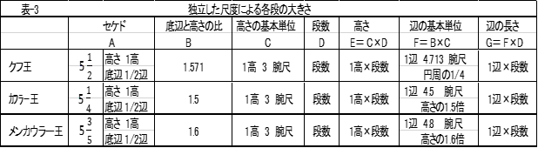
7）、建築方法について
基本単位を基にしたピラミッドの模型は、底面の底辺が1辺の正四角形で、高さが1高の四角錐となる。従って、壁面の角度は、高さが1高、底辺が1/2辺の直角三角形の角度になり、稜線の角度は、底辺が1/2辺の正四角形の対角線と高さが1高の直角三角形の角度になる。この角度の設定方法は簡単であり合理的である。ピラミッドの建造には基本単位を基にした定規を使用したと考えられる。クフ王の定規の作成は、半径が腕尺3単位の円の円周にヒモを這わせて、次に、そのヒモを4等分して長さの基本単位の1辺にした。カフラー王とメンカウラー王の定規は、腕尺の定規で（1+5/10）と（1+6/10）の長さを計り、その長さの3倍を1辺の長さにした。 対角線の定規の作製は、基線ａの上に1/2辺の間隔をあけて、半径が1/2辺の円を描く。この2つの円の交点を繋ぐと、その線ｂは基線ａに直角に交叉する。この線を使って、辺が1/2辺の長さの直角三角形を描くと、斜線の長さが対角線の長さになる（図-8）。 なお、この方法で直角三角形を作る場合は、a線とb線の1/2辺の位置を腕尺3単位と４単位の位置に設定する。それにより、斜線の長さは腕尺５単位になり、ピタゴラスの直角三角形になる。
高さと底辺、および、対角線の長さの定規を使って四角の石を作ると、高さが1高、上面の1辺が1/2 辺、下面の1辺が1辺の台形になる。また、高さ、辺、対角線の長さの定規を同じ比率で短くすると、同じ角度で大きさの異なる石を作製できる（図-8）。
図 8
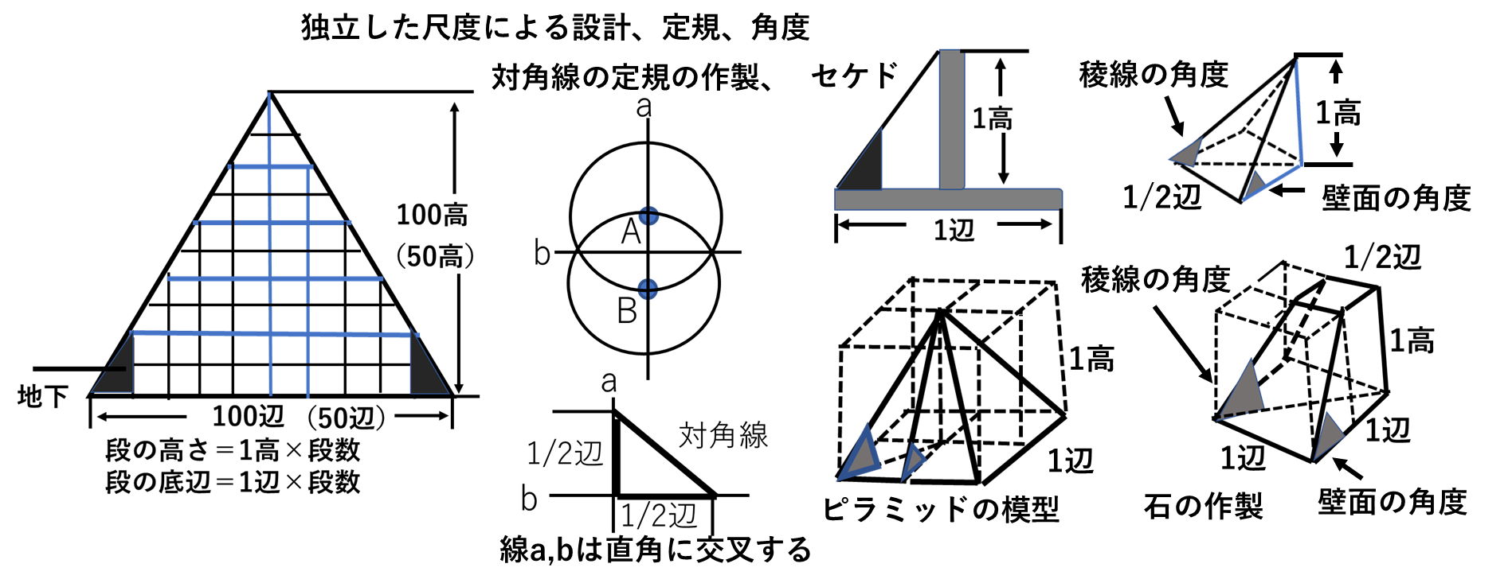
ピラミッドの建造は、最初に位置を設定するために、北の方位を決める必要がある。それには水平な平面上に、北極星（文献-9）に向けて2基の垂直器を設置して、錘の付いたヒモを吊り下げる。次に、北極星と垂直器の2本のヒモが一直線になる様に位置を調整する。この２個の錘と平面との接点を繋ぐ線が、北の方位線になる（図-9、10）。
なお、地球から北極星までの距離は無限大のため、北極星から観る地球は点になる。そのため地球上の方位線は同一線になり、地球上の北の方位線は平行になる。
図 9
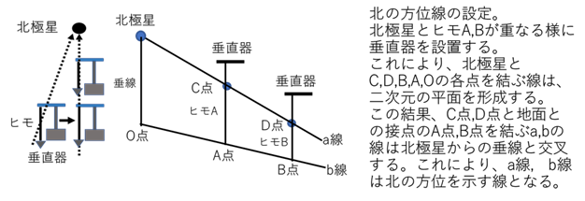
図 10
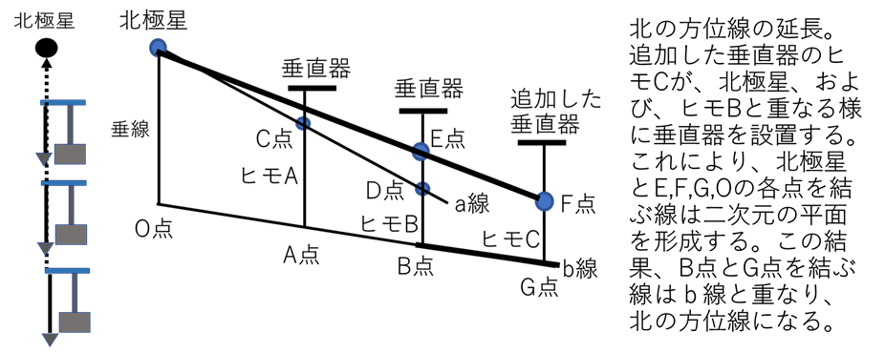
この線を基に、ピラミッドの四角の位置と辺と対角線の方向を設定する。ピラミッドの位置の設定は、最初に、ピラミッドの起始部と段の平面を水平にする必要がある。その方法として水平機に満たした水の水面を利用する方法とピタゴラスの直角三角形を利用する方法が考えられる。 ピタゴラスの原理を使う場合、第一の方法は、長い紐に3単位、4単位、5単位の印を付けて、最初の部位を垂直器に結び付けて吊り下げて、3単位の部位を平面に接触させる。次に、そこを折り曲げてヒモを平面に這わせる。その後、4単位の部位を折り曲げて、ヒモの末端を垂直 機に結び付けてある紐の最初の部位につなぐ。これにより、4単位の位置から紐の最初の部位までの長さは5単位となり、ピタゴラスの三角形になる。そのため、3単位の紐の折れ曲がった部位は90度の角度となる。 次に、同じ方法で前記の三角形と直角に接するピタゴラスの三角形を造る。 これにより、2つの三角形の3単位の印の位置から4単位の印までの部分は同じ平面となる。 次に、水平な平面の範囲を広げるために、前記の三角形を使って接続する直角三角形を連続して造り、さらに、直角に接する三角形を作って平面とする。その後、対面する三角形の 底辺の間にヒモを張り、その間の凹凸を調べて この平面の高いところは削り低いところはセメントで埋める。これにより、この平面は水平になる。この方法を続けて行い、水平な平面を広げる。 第二の方法は、垂直機を使って高さが3単位、底辺が4単位、斜線が5単位のピタゴラスの直角三角形を造る。次に、その三角形の底辺を半径として平面に円を描く。これにより円の範囲は同じ平面となる。この範囲の凹凸を調べて、高いところは削り低いところはセメントで埋めて水平な平面にする。この作業を連続して行って水平な平面を広げる（図-11）。

。
図 11
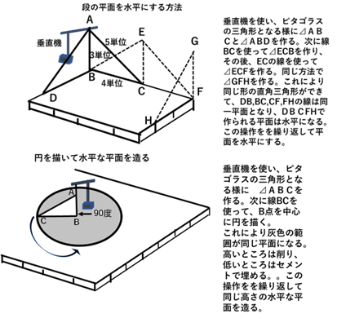
次に、起始部と段を建造するために平面の基準部分を作る。そのために、水平にした起始部と段の平面に北の方位線を描き、この線を基準線ａにする。基準線ａに半径が1/2辺の円を描き、基準線ａとの交点をA,Bとする。次に、Ａ,Bを中心に,半径が1/2辺の円を描く。これらの円の交点を繋ぎ、線b,cとする。線ｂ,cと基準線aの交点をC,Dとして、ここを中心に半径が1/2辺の円を描く。これらの円と線ｂ,cとの交点をE,Fとする。これらの点,D,E,Fを繋ぐと、辺の長さが1/2辺の正四角形が作られて基準部分になる。この基準部分の対角線がピラミッドの対角線になる（図-12）。
図 12
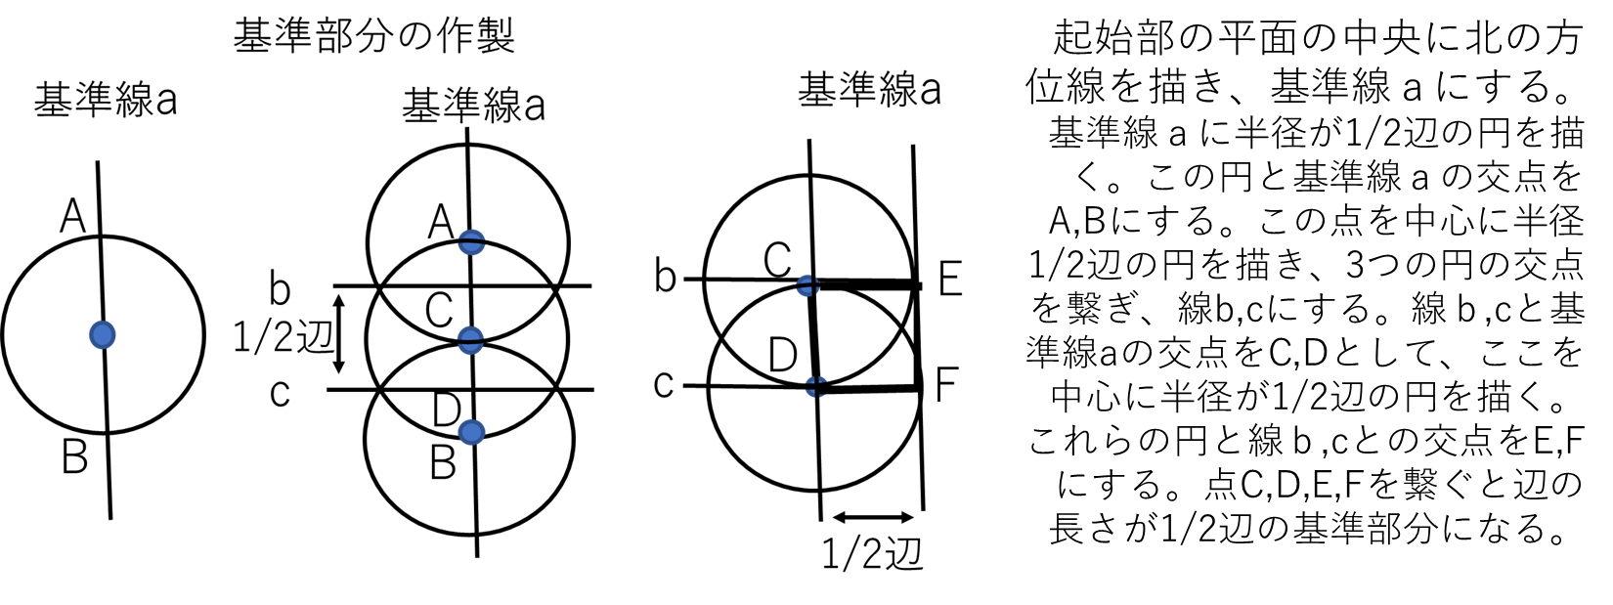
次に、基準部分を辺縁と４角に向かって延長する。しかし、その方向を正確に設定するため、基準部分の四角の位置を正確に設定する必要がある。そのために、1）C点を中心に対角線の長さの円を描く。次に、E点を中心に1/2辺の円を描く。この2つの円の交点をGにする。2) G点を中心に対角線の長さの円を描く。その後、E点を中心に1/2辺の円を描く。この2つの円の交点をHにする。3） E点を中心に対角線の長さの円を描く。H点を中心に1/2辺の円を描く。この2つの円の交点をIにする。4）G,E,H,Iの点を繋いで正四角形にして、それを４角へ延ばす。5）同じ方法で平面の辺へ基準部分を延ばす。この方法により基準部分の正確な位置を設定して、ピラミッドの四角の位置を設定する（図-12,13）。
図 13
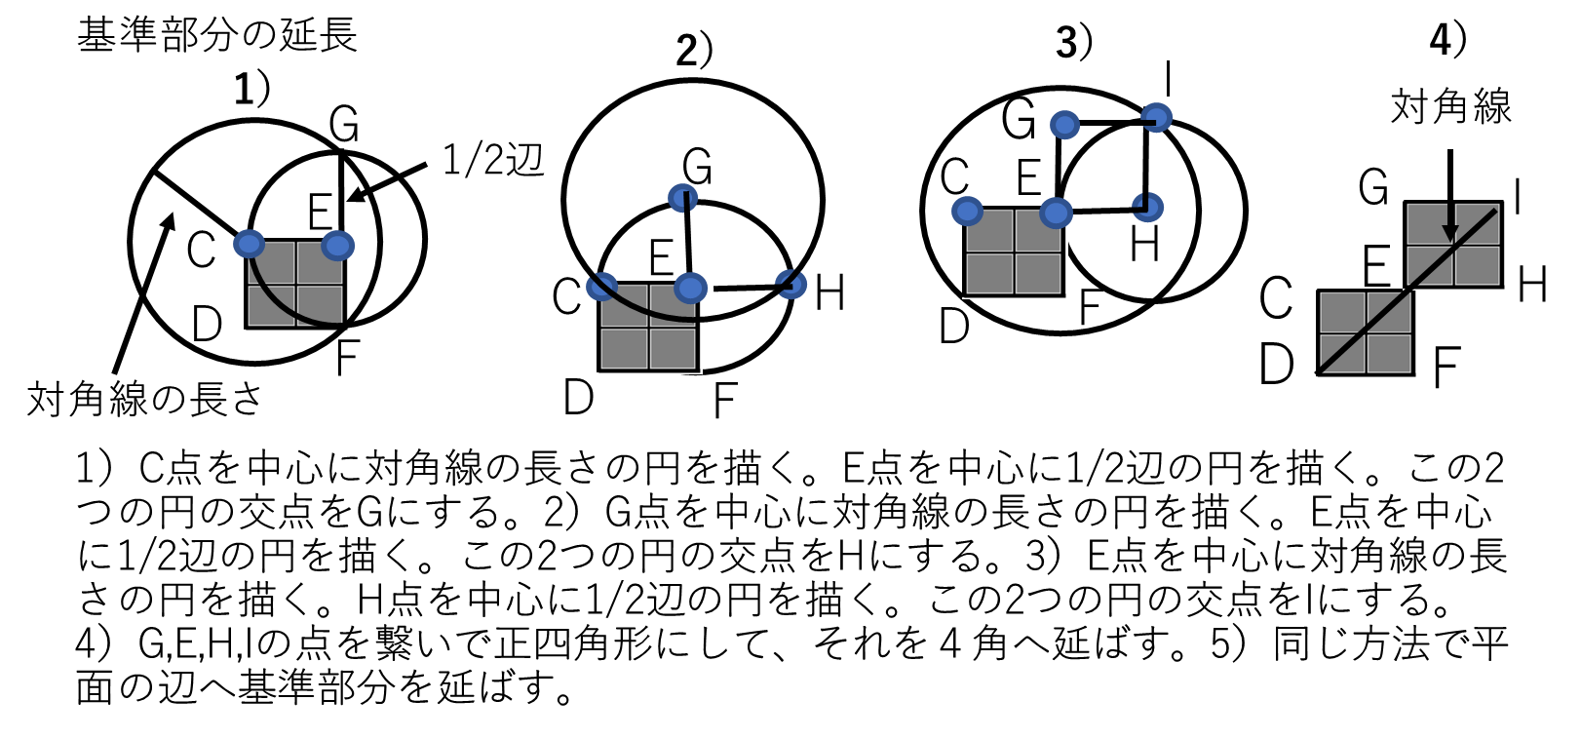
図 14
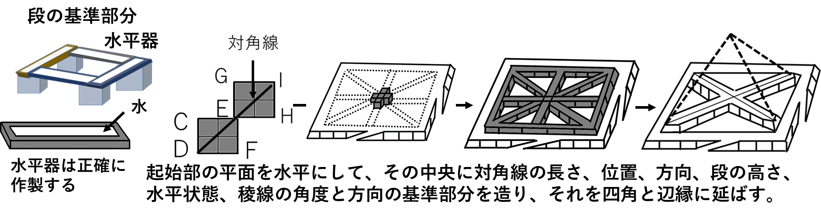
基準部分と段の水平状態の設定は前記の方法で行う。垂直の位置は、垂直器から錘の付いたヒモを吊り下げて設定する。稜線の角度は、四角の石の上面と基準部分の対角線を基に、石の外部に形成される直角三角形の高さと底辺の長さを測って調べる。角度が異なる場合は、正確な角度の石に取り換える、あるいは、修正する。四角と壁面には、正確な角度の石を水平に積む。これにより、石の大きさに関わらず、稜線と壁面は一点に収束する。また、内部には四角形の石を積み、さらに、石の破片は、その処理と石の節約、および、重力の緩衝作用により崩れるのを防止する目的で、砂嚢に詰めて適切に配置する。この様な方法で四角錐のピラミッドを建造したと考えられる（図-15）。
図 15
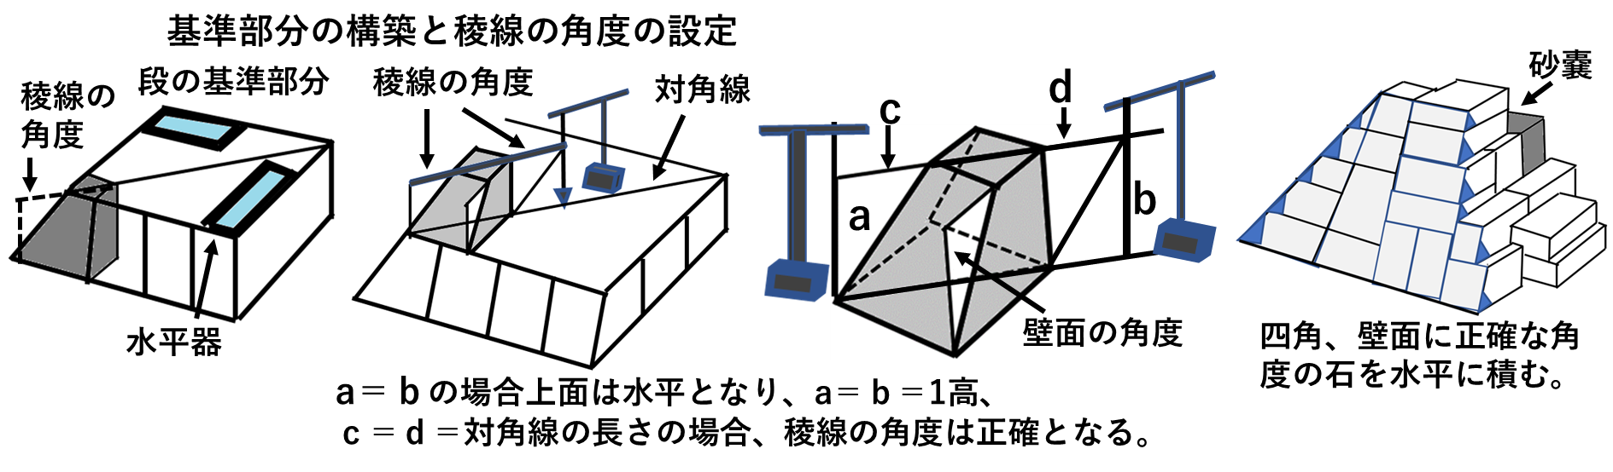
7）土台部分の状態によるピラミッドの高さと底辺の長さの修正方法について
高さは頂点より最下部までの段数で決められるが、ピラミッドが岩盤の上に建造されている場合、地下部分の建造が行われないため、高さと底辺の長さの決定方法について検討した。
クフ王のピラミッドは高さが280腕尺、底辺の長さが440腕尺に設定されている（表-2）。しかし、その理由が明らかでない。ピラミッドの角度はセケドに基づいて設定されている。その基準は、クフ王のピラミッドのセケドを、作図により計算する方法から求められている。それは直角三角形の高さを7腕尺にした場合の底辺の長さから計算される（図-3）。そのため、高さの腕尺7単位を基準値にして、その倍数を計算した。頂点から最下部までは100段×3腕尺=300腕尺のため、300腕尺÷7腕尺＝(42+.6/7)倍になる。
この計算を2倍法（倍増法、文献-6，ｐ-13）で行うと、300腕尺÷7腕尺の計算は掛け算で行われて、300腕尺×1/7の計算式で表さられる。その結果は（（2+8+32）×7+6）×1/7＝(（14∔56+224）+6)×1/7＝（294+6）×1/7＝42+6/7（倍）になる。
この中の40倍の部分を設計、測量、建造の行い易い高さとして、7腕尺×40倍＝280腕尺を地上部分に設定したと考えられる。また、セケドを表す二等辺三角形の底辺の長さは11腕尺になるので（図-3）、その40倍の440腕尺を底辺の長さにしたと推測した。しかし、段数を基に高さと底辺の長さを検討すると、段数は1段が3腕尺のため、280÷3＝（93+1/3）段になり、端数の付いた数値になる。その解決策として、地面より2/3段低い94段目を地上部分の建造の起始部にして、完成後に掘り下げた部分を埋めて、地上部分の起始部を（93+1/3）段に戻したと考えられる。また、底辺の長さは基本単位の1辺が4.713腕尺のため、(93+1/3)段の底辺は(93+1/3)×4.713＝439.86＝440腕尺になる。
大きなピラミッドの建築方法はクフ王のピラミッドで完成されたと考えられる。クフ王とカフラー王のピラミッドの頂点から最下部までの高さは300腕尺で同じであるが、地上部分の高さはクフ王のピラミッドは280腕尺、カフラー王のピラミッドは274.5腕尺（表-2）で、5.5腕尺の差がある。しかし、その数値は小さいため有意な差ではないと考えられる。このことを考察すると、初めは、カフラー王のピラミッドは、クフ王のピラミッドの高さと同じに設計されたと推測される。しかし、カフラー王のピラミッドの建築地盤はクフ王の地盤より高いため、クフ王のピラミッドの高さに合わせるために、高さを92段に修正し、さらに、92段目の1/2段を土台部分にしたと考えられる。土台部分はピラミッドと地面の接合部を整えるために使用されたと考えられる。地上部分の高さを腕尺で表すと、（91+1/2）段×3腕尺＝274.5腕尺になる。ピラミッド建造の起始部は地面より1/2段下の92段目として、完成後に掘り下げた1/2段の部分を埋めたと考えられる。
底辺の長さは、底辺の基本単位の1辺が4.5腕尺のため、（91+1/2）段×4.5腕尺＝411.75腕尺になり（表-2）の結果の411.84腕尺と同じになる。
メンカウラー王のピラミッドの高さは125腕尺（表-2）である。頂点から最下部までの高さは150腕尺のため、地下部分の深さ を25腕尺にして、地上部分と地下部分の高さの比を(5：1)に設定したと考えられる。この比の決め方は、地上部分と地下部分の比を（1：1），（2：1），（3：1），（4：1），（5；1）にして計算をして、（5：1）の場合の高さの数値が150腕尺×5/6＝125腕尺になるので、これを地上部分の大きさに設定したと推測される。段数は125÷3＝（41+2/3）段にとなり、端数の付いた数値となる。その解決策として、地面より1/3段低い42段目を地上部分の起始部にしてピラミッドを建造して、完成後に掘り下げた1/3段の部分を埋めて、地上部分の高さを（41+2/3）段に戻したと考えられる。
底辺の長さは1辺が4.8腕尺のため、（41+2/3）段目は、（41+2/3）段×4.8＝200腕尺になり、（表-2）の結果の200.016腕尺と同じ長さになる（図-16）。
なお、ピラミッドの建造には、起始部の段を水平に造ることが重要である。そのためには、地面、あるいは、地下部分の底面の位置を正確に設定する必要がある。それを設計で行う場合、1段は腕尺3単位のため、1/3段と2/3段、および、1.5段は腕尺の1単位と2単位、および、1.5単位になるので、高さと深さを設定する際に都合が良い高さと深さの数値であると考えられる。
図 16
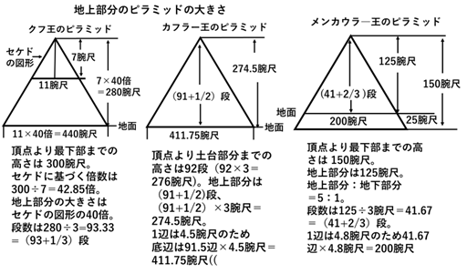

運搬路について
Ⅰ） 運搬路の設計
クフ王のピラミッドの高さは93.33段（93.33高）で端数の付いた数値である。その理由は、頂点から地面までの高さが280腕尺（表-2）で、段数が280÷3＝93.33段になるためである。そのため、地面の位置を0.33段高い位置に設定して、高さを93段、底辺の長さを93辺として運搬路の設計をした。運搬路は、ピラミッドの93段目（地面）の平面に仮設の突出部分を造り、それに勾配と幅が同じ運搬路を設置する第1の経路と、それとは別に、ピラミッドの他の3面に直接、運搬路を設置する第2の経路を設計した。
1）第1の運搬路は、13段目（125.78ｍ」）の平面に規格化した運搬路を併設して、次に、同じ規格の運搬路を地上の93段目に向かって、各段に突出した状態で、階段状に設置する構造とした。そのため、13段目からの垂線と、各段のピラミッドの平面との交点から運搬路までの間に平面ができる。この平面からピラミッドの重複部分を除いた部分が突出部分になる（図-17）。ピラミッドの建造は、93段目（地上）に段の平面と突出部分を造り、その中央に規格化した運搬路を設置する。次に、これを使って92段目の平面と突出部分を造る。その後、方向を180度変えて、92段目に次の運搬路を設置して91段目の平面と突出部分を造る。その場合、運搬路は、前の運搬路の位置よりも1基分内側に変位させて設置する（図-18）。これを13段目まで行う。規格化した運搬路の基本形は「 幅1.5辺（2.4685×1.5＝3.70ｍ）、底辺10辺（24.7ｍ）、高さ1高（1.6ｍ）、勾配約3.6度」にした」（図-17）。
図 17
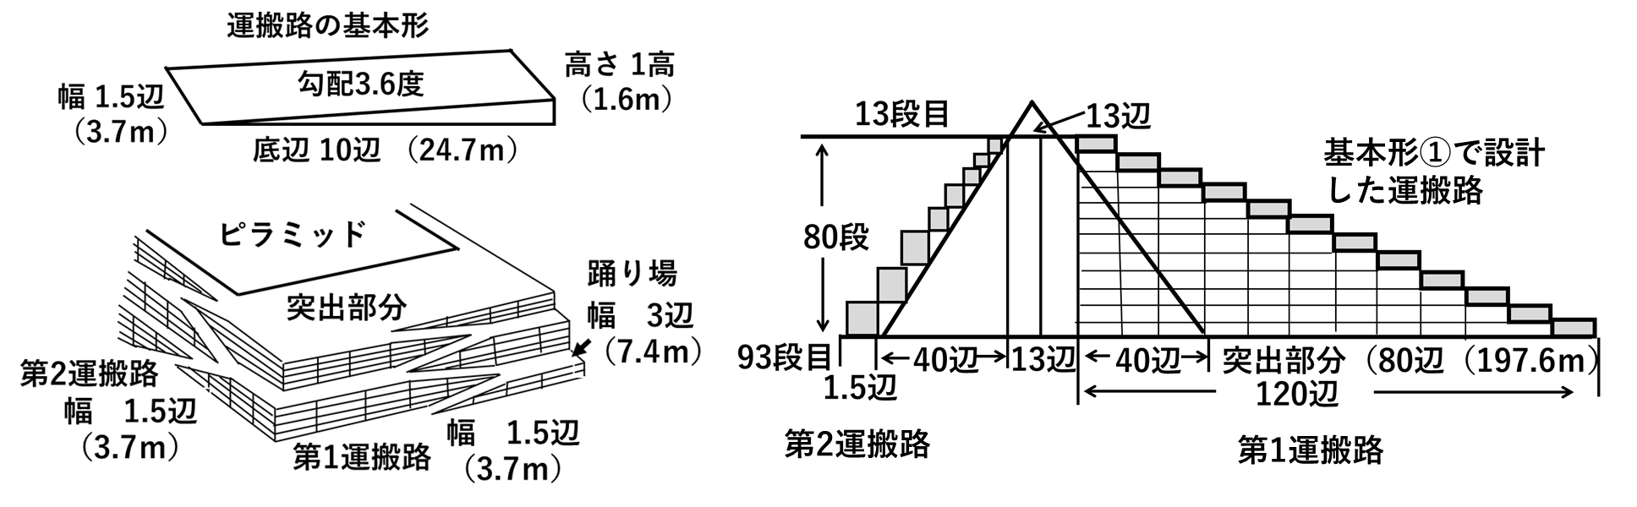
図 18
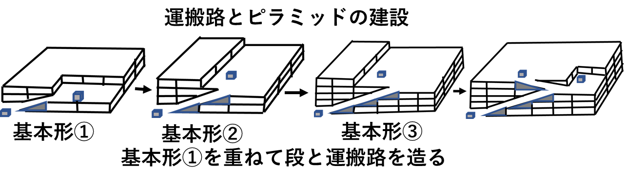
幅を1.5辺にしたのは、縦と横の長さが1辺 (2.47ｍ) 高さが1高（1.6ｍ）の立方体の石を運ぶことを想定して、余裕のある幅とした。また、底辺と高さの比率が24.7対1.6の場合、角度は約3.6度になる。そのため、底辺を10辺（2.4685×10＝24.7ｍ）、高さを1高（1.6ｍ）にした。この運搬路を南面の突出部分に設計した。また、運搬路の設置には踊り場が必要なため、その長さを3辺（2.47×3＝7.41ｍ）にした。到達部位は基本形の長さの10辺と踊り場の3辺の合わせた13辺の長さが必要となる。そのため、運搬路の最終到達部位は13段目にした（図－17）。3段目から12段目まではピラミッドに密接した階段状の運搬路を設計した。（これについては後述する）。運搬路の設計を幾何学的に行うには、最初に、基本形の配置の基となる図面を作成する。それには１段を1高に描いて、ピラミッドの底辺の長さの間隔を運搬路の幅の1.5辺で描く。その正面図と側面図を作る（図-17）。しかし、高さが93高、底辺が93辺の平面図は大きいため、分割して作図をした。次に、運搬路を1基設置した後に、次の運搬路の設置部位を内側に変位させるため、規格が「幅1.5辺、底辺10辺、高さ1高、勾配約3.6度」の運搬路だけで運搬路を設計すると、13段目の垂線と93段
図 19
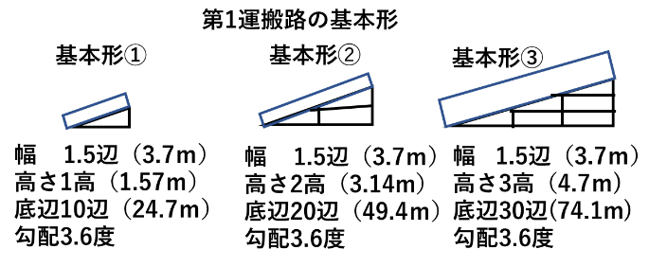
目の交点から突出部分までの長さは、各段に設置した基本形の幅の合計となるため（93－13＝80段）×1.5辺＝120辺になる。重複部分は（93辺－13辺）×1/2＝40辺になるため、ピラミッドの重複部分を引くと、突出部分は120－40＝80辺（2.47×80＝197.6ｍ）になる（図-17）。この部分を狭くするために、運搬路の基本形を、①から③の3種類を作成して設置した。基本形②と➂は、①を重ねて作成する。それにより幅と勾配が同じで、底辺の長さと高さが基本形①の2倍と 3倍の基本形が出来る（図-18図-19）。これらの基本形の設置で、突出部分を狭くすることができる（図-20）。
図 20
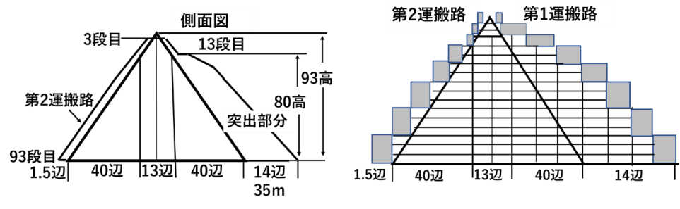

設置方法は最初に93段目の突出部分の中央に基本形➂を配置して、その後、順次、上の段に向けて基本形を配置する。基本形の方向は１基ごとに交互に反対方向に向けて、ピラミッドの中央に配置する。基本形の配置は、到達部の底辺の長さに合わせて➂から①の順に行う。また、到達部には配置のための踊り場が必要なため、それを考慮して3辺の余裕を持たせて選ぶ。運搬路の配置の設定により、最初に基本形➂の設置範囲が確定し、続いて②、①の設置範囲が決まる。その結果、34段目から93段目までが基本形➂の設置範囲になる。この範囲を20分割して、経路17から経路36にして、１経路を3段にする。さらに、経路17から経路36には各経路に基本形➂を1基、合計20基を設置する。この範囲の運搬路の幅の総数は（20基×1.5辺=30辺）になり、辺の長さは基本形➂の30辺になる。24段目から33段目は経路12から経路16として、基本形➁を5基設置する。この範囲の運搬路の幅の総数は（5基×1.5辺=7.5辺）になり、辺の長さは基本形②の20辺になる。13段目から23段目は経路1から経路11として、基本形①を11基設置する。この範囲の運搬路の幅の総数は（11基×1.5辺=16.5辺）になり、底辺の長さは基本形①の10辺になる。また、各経路に設置する基本形の種類と設置数と設置部位を正面の設計図に記入する（図-21）。
図 21
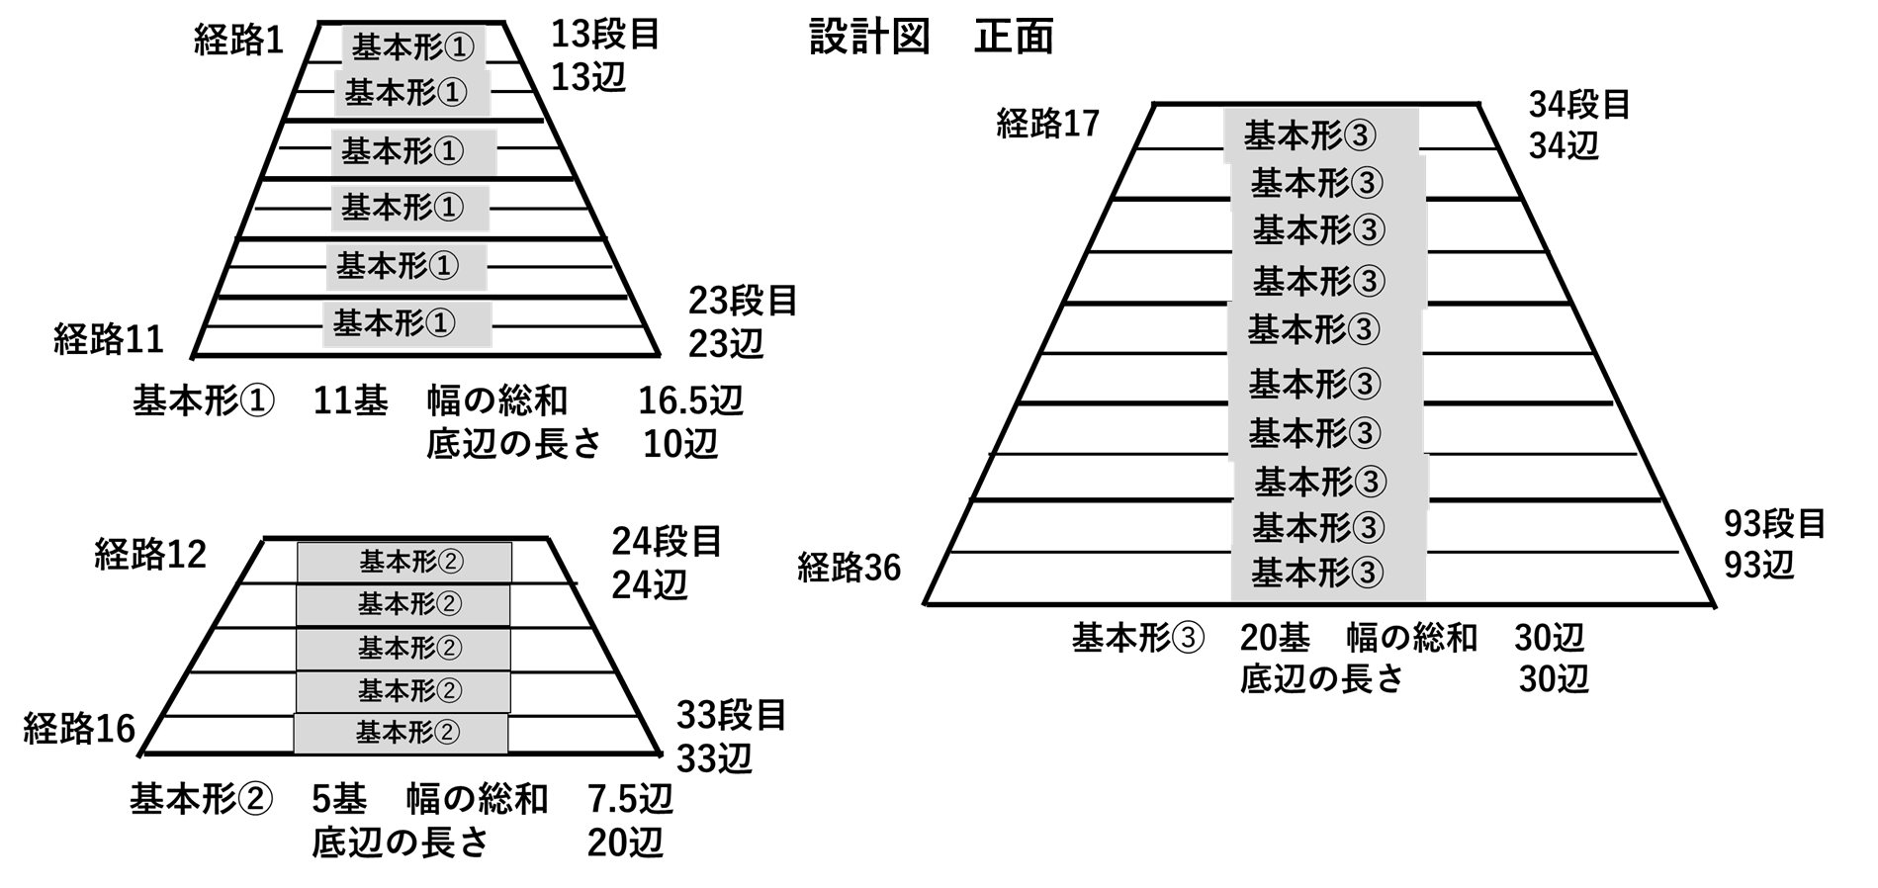
次に側面図を作成する。側面図の設計を行うには1段が1高、底辺の単位が1.5辺の運搬路の側面図を作り、それに正面図で配置の決まった部位に基本形を配置する。基本形の幅は全て1.5辺であるが、高さは異なり、それぞれの基本形の種類の番号と同じ数値の高さである。基本形の配置は13段目より始めて93段目に向かって階段状に記入する。同時に、1基毎の幅とその合計を記入して、さらに、基本形の種類と基数を記入する( 図-22)
図 22
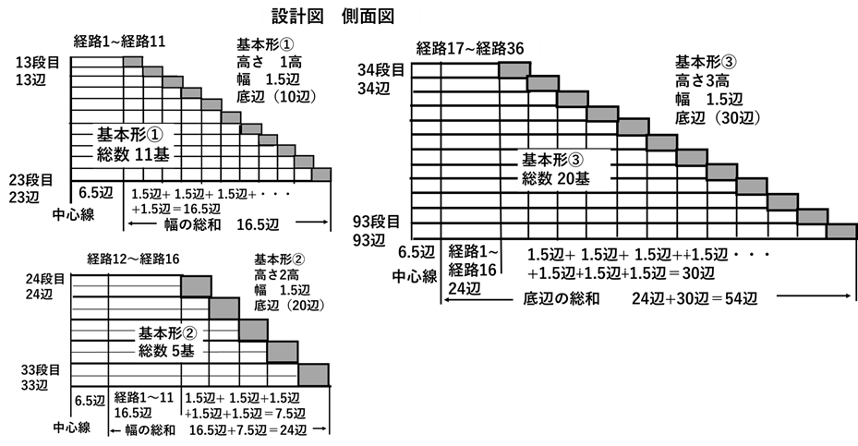
次に、運搬路の突出部分を計算する。その方法は、図形を作る過程で、各経路に配置した基本形の数を設計図に記入して、それを足して計算をする。突出部分を計算するには、先ず、13段目からの垂線と各段の底辺との交点から、運搬路までの長さを計る。その数値は13段目から各段までに設置した基本形の幅の総和である。その数値からピラミッドとの重複部分を除いた部分が突出部分になる。これを設計図上で数える。例えば、93段目までに配置した基本形の数を設計図上で数えると ③20基 +②5基+①11基＝36基になる（図-22）。そのため、13段目から地上への垂線と93段目の辺の交点から運搬路までの長
図 23
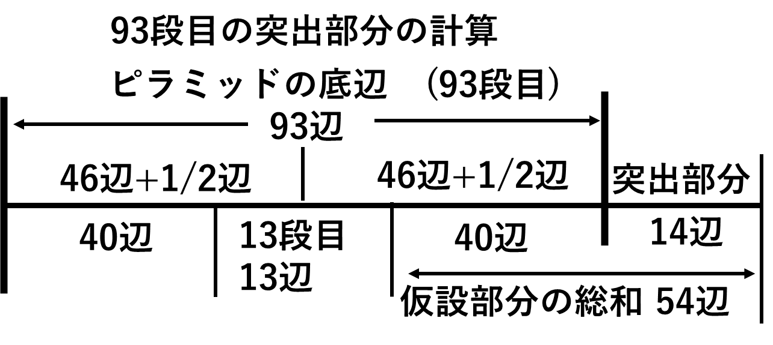
さは、36基×運搬路の幅1.5辺＝54辺になる。次に、13段目の垂線と93段目の平面の交点からピラミッドの辺までの長さを計算する。93段目の底辺の長さは93辺であるため、その1/2の長さは46 +1/2辺である。また、13段目の底辺の長さは13辺であるため、その1/2の長さは6 +1/2辺になる。重複部分はピラミッドの底辺の1/2の長さから13段目の底辺の1/2の長さを除いた数値になり(46辺+1/2辺－6辺―1/2辺＝40辺)になる。突出部分の長さはピラミッドとの重複部分を除いた長さであるため（54辺－40辺＝14辺、2.47ｍ×14辺＝34.58ｍ）になる（図-23）。
2） 第2運搬路をピラミッドの3面に設置する方法について
突出部分を構築するための石を節約するために、第2運搬路をピラミッドの3面に密接して設置する場合、ピラミッドの構造に合わせた運搬路を設計する必要がある。
ピラミッドの高さと底辺の関係は、高さの1高に対して辺の長さの差は1辺で、片側では0.5辺になる。この関係を基に、勾配を3.6度にするため、運搬路の幅を高さ×0.5辺として、高さと底辺の長さを変えて設計をした。34段目から93段目までは、（幅1.5辺、底辺30辺、高さ3高、勾配3.6度）の運搬路を基本形⑦として、20基設置する。24段目から33段目までは、（幅1辺、底辺20辺、高さ2高、勾配3.6度）の運搬路を基本形⑥として5基を設置する。しかし、13段目から23段目までの運搬路を、高さと底辺の関係を基に設計すると（幅0.5辺、底辺10辺、高さ1高、勾配3.6度）になり、幅が狭くなる。その解決のため高さを2高にすると、2段上の運搬路とピラミッドの平面との
間隔は0.5辺×2段=1辺（2.4685ｍ）になり、幅が1辺の運搬路を設置できる。しかし、段数が11段のため、運搬路を2高にするために、設置範囲を12段目から23段目の12段として、⑤の運搬路を（幅1辺、底辺10辺、高さ2高、勾配7.28度）として6基を設置する（図-24，25）。また、勾配は7.28度となるため、階段にする。この設計の詳細は考察で述べる。
図 24
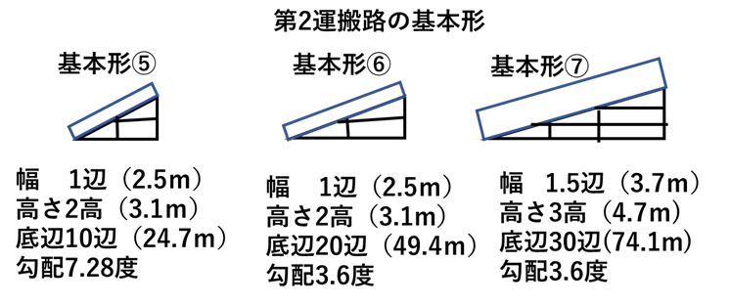
図 25
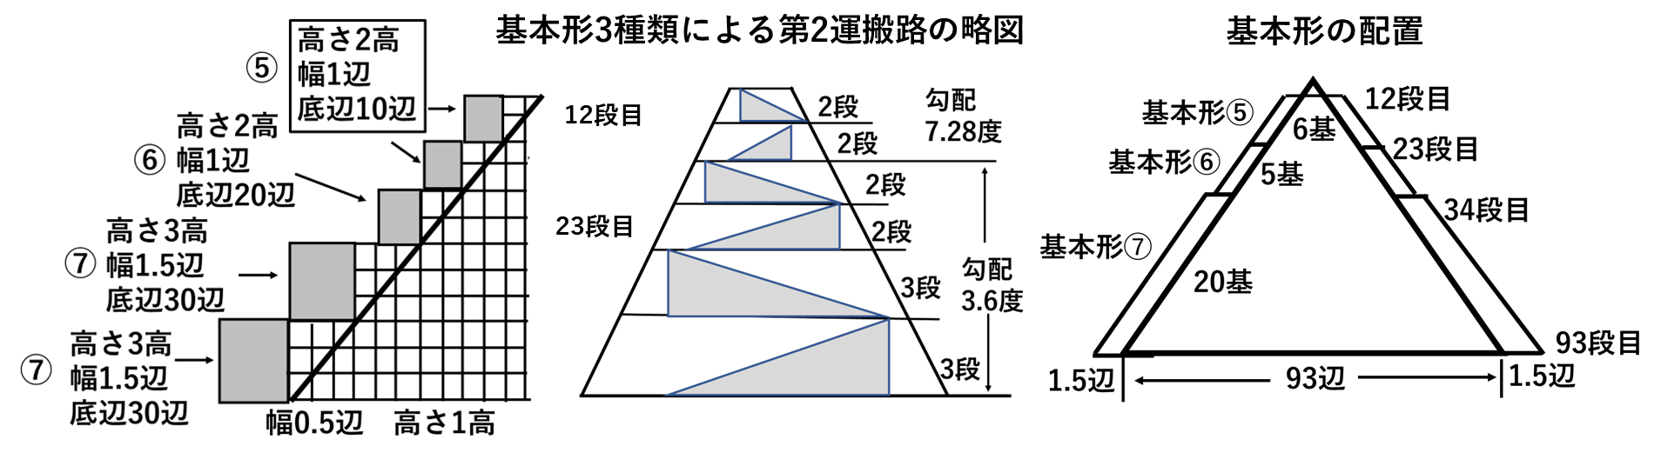
3）3段目から第1運搬路の13段目と第2運搬路の12段目までの運搬路について
ピラミッドの3段目から12段目（13段目）までは、段の底辺が短いため、
図 26
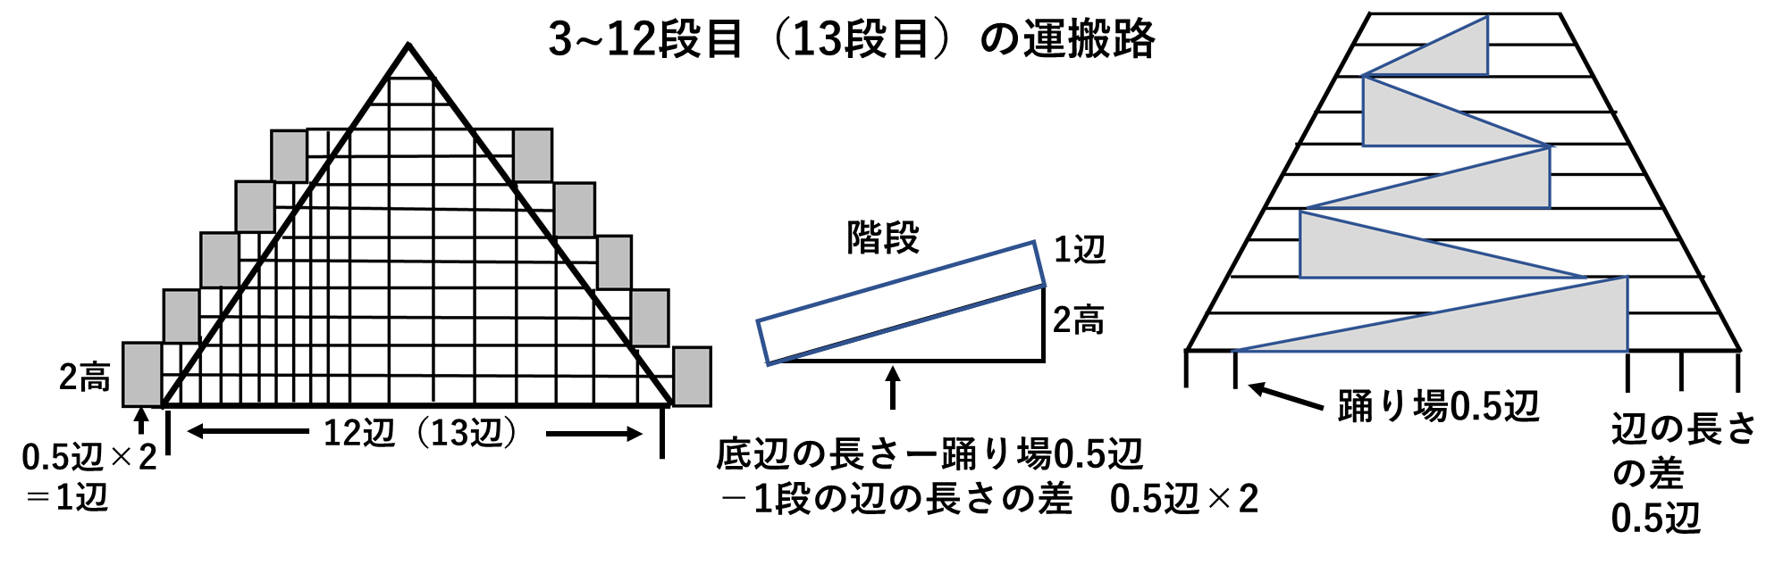
底辺の長さが一定の運搬路を設置できない。そのため、踊り場を0.5辺として、運搬路の底辺を「各段の底辺の長さ－踊り場0.5辺―0.5辺×2段」として、幅が1辺（2.5ｍ）、高さが2高の運搬路を設置する。これにより、この部分の運搬路の勾配は6.32度から27.27度と大きくなる。そのため、運搬路を階段にする（図-26）。この設計については後述する。

4）キャップストーン等の大きい石を運搬する第3の運搬路について
大きい石を運搬するには、巻き上げ機による牽引が必要となるため幅の広い運搬路が必要である。そのため、通常の運搬路とは別に、ピラミッドの南面の内側に第3経路の運搬路を設計する。その範囲は幅4辺（10ｍ）、底辺10辺（24.685ｍ）、高さ1高（1.57ｍ）にして、その中に幅が1/4辺（62ｃｍ）、底辺が10辺（24.685ｍ）、高さが1高（1.57ｍ）、勾配が3.6度の細長い斜面状の石の線路を2本設置する（図-27）。石の線路の作製については考察で述べる。大きい石の運搬は、最初に、93 段目を構築して、その段に第3の経路の運搬路として、石の線路を2本造る。それを使って、大きい石を92段目へ運ぶ。その後、幅4辺の運搬路を閉鎖する。次に、92段目に2本の線路を造り、これを使って大きい石を91段目に運び、その後、運搬路を塞ぐ。同じ様に、この方法を繰り返えして、大きい石を垂直に上段へ運ぶ。また、斜面状の第3の運搬路の前後に作業場として幅4辺、長さ10辺の平面の踊り場を造る。第3の運搬路は西側の稜線から東側の突出部分に、南側から北側に向かって造る。1基を設置するためには南側から北側に30辺分の設置場所が必要となる。そのため突出部分だけでは狭いため、作業場を造れない。その対策として、本体内に第3の経路を延ばす。さらに、1基設置するごとに方向を180度変える。また、運搬路を上方に向かって垂直に造るため、前方の踊り場を造って石を運び上げた後に、後方の運搬路を閉鎖する。その後、閉鎖した部位に上方へ向かう運搬路を造る。これを使って石を上へ運ぶ。このように、同じ部位を往復しながら上方へ石を運ぶ。第3の経路の最終到達部位は、運搬路の長さの10辺と前後の踊り場の幅20辺を足した30辺の長さが収まる部位である。段の北側から運搬路のまでの長さが30辺となる段を捜すと22段目になる。その理由は、運搬路は13段目より22段目まで基本形①が10基設置されるため、13段目からの垂線の交点から運搬路までの長さは10基×1.5辺＝15辺になる。これに22段目の底辺の1/2の11辺と13段目の底辺の1/2を足すと15+11+6.5＝32.5 辺になる。運搬路と踊り場の長さを足した30辺より長いため、この22段目が別経路の最終到達部位になる（図-27）。この経路は大きい石を上の段に運んだ後に閉鎖するため、大きい石は、後で運び上げるのは不可能となる。従って，全ての石をあらかじめ用意して, 1段ごと上へ運ぶ。また、別経路を構築するための石は、通常の経路を使って運ぶ。大きい石の運搬路の最終到部位は22段目のため、それより上へのキャップストーンの運搬は梃子で全体を持ち上げて、下に石を入れて、 さらに、周囲にも石を敷いて段の平面を造りながら、順次、垂直に上へ移動させる。
図 27
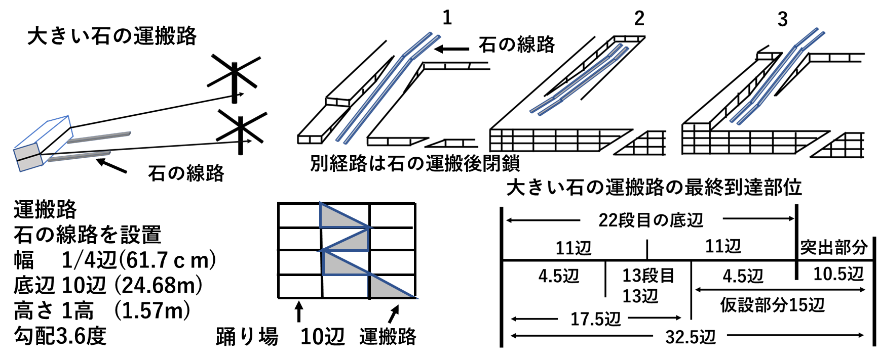
Ⅱ） 石の運搬について
石の運搬手段としてソリを使用した場合、丈夫な構造が必要となるため、重量も大きくなり、その製作と、その重量の運搬に多大な労力が必要となる。この仕事を省くために、直接石を牽引して運搬する方法を行ったと考えられる。石を牽引する際に問題となることは、石と運搬路との接触部分に生じる抵抗である。この解決には、抵抗を減らして、さらに、石の重さに耐え得る構造が必要である。重い物を運ぶ運搬路の例として鉄道が挙げられる。鉄の線路は細いため車輪との摩擦抵抗は小さく、さらに、硬いため、強い重圧に耐えられる。 もし、汽車が急ブレーキをかけて車輪の回転が停止した状態でも、車は線路の上を滑って行く。鉄道を参考に運搬路として石の線路を検討した。石を線路の上に乗せて牽引する場合、石と線路の接触面積が小さいため、牽引に対する抵抗は少ない。さらに、石の重さに耐えられるため、石を滑らせることが出来る。線路は平らにして牽引に対する抵抗を減らし、さらに、石と運搬路の間に砂を撒く。砂は動きやすいため石を滑らせることができる。また、接合部は段差が無い状態に高さを調整する。線路の設置部位は平坦である必要はない。砂地や斜面に設置できる。線路は平らにして牽引に対する抵抗を減らし、さらに、接合部は段差が無い状態に高さを調整する。線路は直線の必要はなく、運搬先に向けて方向を変えて設置する。石の方向転換は回転させずに、引き込み線を使って行う。筏への石の積み下ろしは、筏の上に丸太の線路を設置して、岸壁まで設置した線路に接続して行う。石の運搬は石に結んだロープ、あるいは、巻き上げ機を使って牽引して行う。石を上に移動する場合は、梃子を使って、石を持ち上げて、下に固定の石を差し込み、下面を造る。それにより、石を垂直に順次移動する。梃子の錘には砂嚢を使い、必要に応じて棒の数と長さを増やし、砂嚢の数を増やす。
梃子の原理で巻き上げ機の牽引力を計算する。巻き上げ機の支柱の半径を10cm、ロープの牽引力をXｋｇ、棒の長さを2ｍ、押す力を100kgに設定すると、力のバランスは Xｋｇ×10ｃｍ＝200cm×100ｋｇとなりX＝2000kg=2トンになる。巻き上げ機には4本の棒があるため、ロープの牽引力は2トン×4=8トンになる。棒の長さと押す力を増やすと牽引力は増加する（図-28）。
図 28
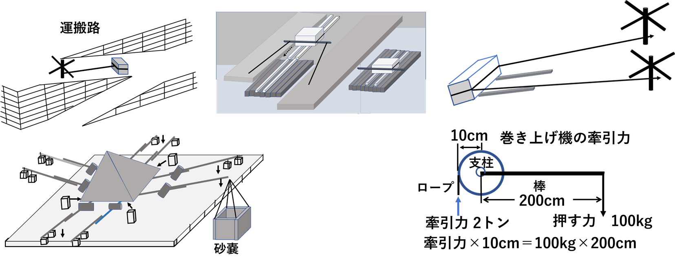
Ⅲ）運搬路についての考察
1）運搬路の設計について
ピラミッド建造の中で、資材を運ぶ運搬路は、建築を行うための基本構造である。どのような状況下でも運搬を可能にする運搬路が、ピラミッド建設の絶対条件である。 また、限られた期間内に建造するには、一定の時間に運ぶ石の量を多くする必要がある。そのために運搬経路をピラミッドの四面に設置したと考えられる。しかし、その構築に要する 石の量を最小にするために、ピラミッドの1面に突出部分を造り、それに設置する運搬路と、ピラミッドの3面に直接設置する運搬路の2種類を建造したと推測した。また、突出部分の体積を小さくするために運搬路の基本形を3種類作製して使用したと考えられる。
運搬路を幾何学的に設計するためには、高さと底辺の長さを表す単位とその数値を、整数で表す必要がある。そのため、高さと底辺の長さの尺度を独立させて使用した。これにより1段の高さの差は1高になる。１段の底辺の長さの差は1辺になり、片側の差は0.5辺になる。この数値は運搬路を設計する際の基本になる。
2） 突出部分に併設する第1の運搬路について
この運搬路は、外側に突出部分を造り、そこに運搬路を階段状に設計するため、幅と勾配を自由に設計できる。幅を広くするには、高さの単位をピラミッドの高さの単位と同じにして、幅を広げた基本形を作る。例えば、大きい石の運搬路を第1運搬路に造る場合は基本形の幅を4辺（10ｍ）にして、基本形①を（幅4辺、底辺10辺、高さ1高）、基本形②を（幅4辺、底辺20辺、高さ2高）、基本形③を（幅4辺、底辺30辺、高さ3高）にして、必要とする高さまで設置する。もし、13段目より93段目（地面）まで幅の広い基本形を設置する場合、基本形の設置数は基本形①が11基、基本形②が5基、 基本形③が20基で合計36基になる（図-21，22）。基本形の幅を1.5辺から4辺に広げると基本形1基の増加分の長さは（4-1.5=2.5辺）となり、36基では2.5×36＝90辺になる。そのため、突出部分の長さは、幅が1.5辺の場合の突出部分の長さの14辺（図-23）に増加部分の90辺を加えて（14辺+90辺＝104辺）になる。メートル法で表すと、1辺が2.47ｍのため2.47×104辺＝258.88ｍになる（図—23）。また、幅の広い基本形の設置部位を，基本形➂の設置範囲に限定すると、突出部分の増加分は2.5辺×20基＝50辺になる。それにより突出部分は14+50＝64辺になり メートル法で表すと2.47×64＝158.1ｍになる。これにより、大きい石の運搬は必要な時に何時でも出来る状態になるが、突出部分に用する石の量は増加する（図-29）。
図 29
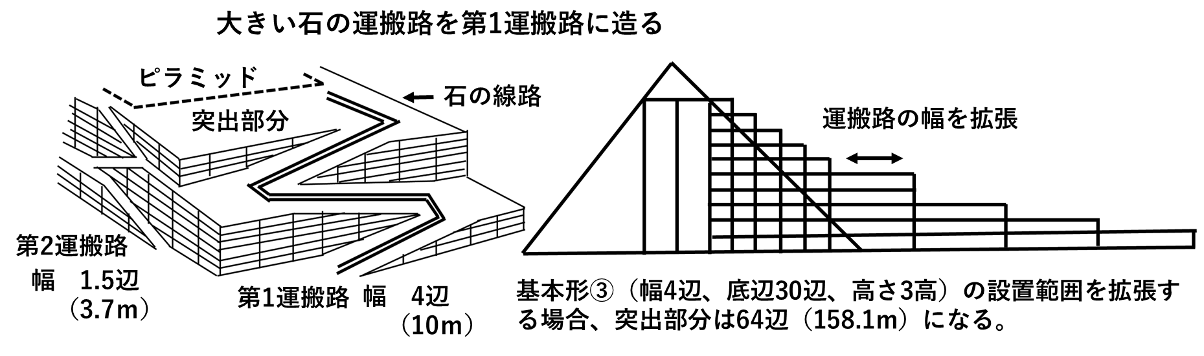
勾配を低くするには、高さを一定にして底辺を長くした運搬路を造る。
例えば、底辺の長さを1.5倍にすると、基本形①の底辺は15辺になり、基本形➁は30辺、基本形③は45辺になる。基本形①の底辺は15辺のため、最終設置部位は15辺∔踊り場3辺=18辺の18段目になり、この基本形の角度は2.4度になる。底辺の長さを2倍にすると、基本形①の底辺は20辺、基本形②は40辺、基本形③は60辺になる。この基本形の最終設置部位は、基本形①の20辺∔踊り場3辺=23辺になり、23段目になる。この基本形の勾配は1.8度になる。
以上の結果より、幅と底辺の長さを変える方法を組み合わせると、幅が広く勾配の低い運搬路を設計できる。しかし、勾配を低く設計すると基本形の底辺が長くなり、各基本形の設置できる最終到達部位は低くなる。それにより、突出部分の体積は大きくなる。また、底辺の長さに比べて角度が小さいため、石の加工は難しくなる（図-29）。
3） ピラミッドに密接した第2の運搬路、および、3段目から12段目（13段目）までの運搬路について
ピラミッドの壁面に平行で密接した第2の運搬路を設計する場合は、運搬路の幅を、

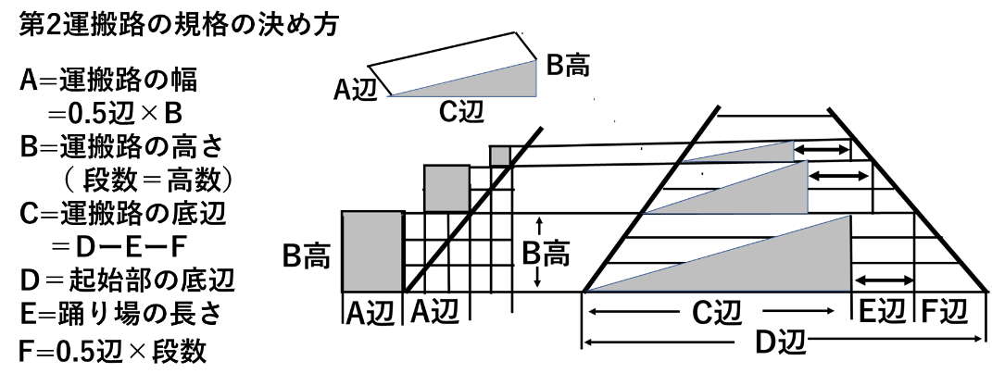
運搬路の上辺とそれに平行なピラミッドの段との間隙の長さに合わせる必要がある。ピラミッドの1段の底辺の長さの差は、片側では0.5辺であるため、これを利用して運搬路の幅を「段数×0.5辺」に設定する。例えば、「幅1.5辺、底辺30辺、高さ3高」の基本形➆の高さは、ピラミッド3段に相当し、運搬路の幅は、運搬路の上辺とそれに平行な段との間隔の0.5辺×3段＝1.5辺になる。運搬路の幅は段との間隔の幅と同じであるため、この部位に基本形➆を設置できる。この様に、運搬路を 「幅（A）＝高さ（B）×0.5辺、高さ（B）＝段と同じ高数」 に設定する。さらに、運搬路の底辺の長さ（C）は、起始部の底辺の長さ（D）から踊り場の長さ（E）と「段の長さの差の0.5辺×段数」（F）を引いた長さにする。しかし、起始部の底辺の長さ（D）が長すぎる場合は、運搬路の底辺を10辺、20辺、30辺に設定する。また、到達部の辺の長さが短い場合、例えば、12段目(13段目）から23段目までの運搬路は、前記の計算で設計すると、幅が0.5辺（1.234ｍ）、底辺10辺、高さ1高、勾配3.6度になり、幅が狭くなる。幅を1辺にするために高さを2高にして、「幅1辺、底辺10辺、高さ2高」の運搬路にする。この場合、底辺10辺に対して高さが2高になるため、勾配は7.2度になる。 また、12段目（13段目）より上の運搬路の場合、辺の長さが短いため、運搬路の高さ（B）を2高にする。これにより到達部と段の間隔は「0.5辺×2＝1辺」になり、運搬路の幅（A）は「0.5辺×2＝1辺」になる。そのため、幅が1辺の運搬路を設置できる。しかし、起始部の辺の長さ（D）が短いため、この経路の踊り場（E）を0.5辺（1.23ｍ）にして、運搬路の辺の長さ（C）を｛起始部の辺の長さ（D）－踊り場の長さ0.5辺（E）—「1段の辺の長さの差0.5辺×2段（F）」 ｝にする。これにより運搬路の幅（A）を1辺に出来るが底辺が短くなるため勾配は大きくなる。そのためこの部分を階段にする(図-30)。
図 30

4） 運搬路の基本形①の作製について
運搬路の構造は基本形①を基に造るが、基本形①の大きさは、底辺の長さが10辺（24.685ｍ）で、高さが1高（1.572ｍ）、幅が1.5辺（3.7ｍ）、角度が3.6度の直角三角形の斜面である。しかし、この構造を造るには、底辺が長いため、分割して、それを組み合わせる必要がある。そのために、最初に底辺が1/2辺（1.234ｍ）、高さが1/2高（78.6ｃｍ）、幅が1/4辺（61.7ｃｍ）の立方体の石を作る。この石の大きさの設定は、加工し易く、さらに、設置し易い大きさとした。この石の上の部分を斜めに削って斜面とする。削る範囲は、底辺が1/2辺（1.234ｍ）、高さが1/20高（7.86ｃｍ）、幅は1/4辺（61.7ｃｍ）の三角形にする。これにより、上面に角度が3.6度の立方体ができる。この分割した運搬路を幅の分の6個と、底辺の分の20個の合計120個を組み合わせて基本形①を造る。また、基本形②～➂を造る場合は、基本形①をつなぎ合わせて造る。さらに、この分割した運搬路は大きい石を運ぶ石の線路として使う。さらに、運搬路とピラミッドの壁面の接触部分は斜面状になるため、前記の石の上の辺の角と下の辺の角を斜めに繋ぐ線で削り、壁面と運搬路の間隙に設置する。この方法は、石の加工と設置の作業を分離して、それぞれを単一の作業として行うため効率が良いと考えられる。分割した運搬路の下の部分は、下の段と高さを調整する。第2運搬路の12段目から23段目の基本形⑤は、高さが2高（3.1ｍ）、幅が1辺（2.5ｍ）、角度が7.2度の直角三角形の斜面状の運搬路である。そのため、削る高さは2倍の1/2高（15.82ｃｍ）にする。3段目から12段目（13段目）の運搬路は、四角形の石で階段を造る（図-31）。
図 31
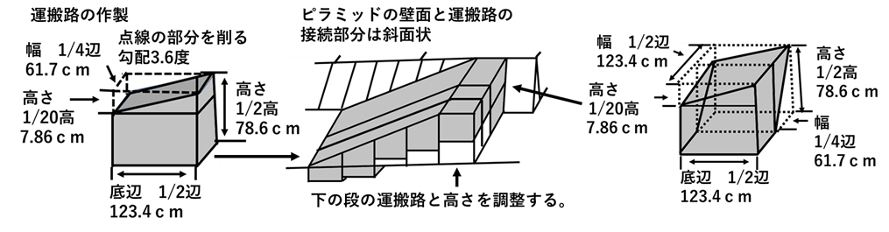
5） 運搬路の体積について
3段目から93段目の正四角錐台の体積を1/3h（aa+aA+AA）、四角錐台の体積を
ｈ/6（aB+Ab+2(ab+AB)）の式で計算した。高さは段数で表して、辺の長さは辺数で表した。
ピラミッドは正四角錐台で、高さは3段目から93段目までを90段、頂点は一辺が3辺の正方形、93段目は一辺が93辺の正方形とした。体積は1/3×90（3×3+3×93+93×93）＝268110になる。
運搬路で囲まれた四角錐台の中で、一面に第1運搬路、他の三面に第2運搬路の構造の高さは90段、3段目の平面はピラミッドの辺の3辺と運搬路の幅の（1辺×2経路=2辺）を加えた5辺の正方形、93段目の平面はピラミッドの辺の長さの93辺に突出部分の14辺と運搬路の幅の1.5辺を加えた108.5辺、および、ピラミッドの辺の長さの93辺に2基の運搬路の幅の（1.5辺×2基＝3辺）を加えた96辺の長方形にした。体積は90/6×（5×108.5+5×96+2（5×5+108.5×96））=328567.5になる。この体積からピラミッドの体積を引いた運搬路の体積は328567.5-268110＝60457.5になる。さらに、ピラミッドの体積に対する割合は60457.5÷328567.5×100＝22.5%になる。
ピラミッドの四面に第2運搬路を設置した正四角錐台の高さは90段、上面は一辺が（3辺+ 1辺×2基＝5辺）の正方形、93段目は一辺が（93辺+1.5辺×2基=96辺）の正方形にした。体積は1/3×90（5×5+5×96+96×96）＝291630で、運搬路の体積は291630-268110＝23520になる。ピラミッドの体積に対する割合は23520÷268110×100＝9％になる（図-32）。
なお、計算は近似値を求める方法で正確ではない。
図 32
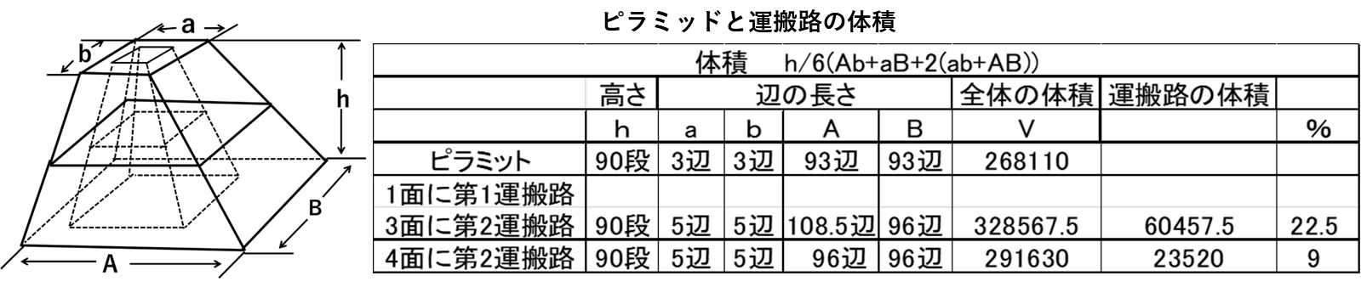
Ⅳ) クフ王のピラミッドの運搬路の修正方法について。
クフ王のピラミッドの運搬路は93.33（93+1/3）段であるが93段に変更して設計をした。しかし、（93+1/3）段に変更する場合は、地面に高さ1腕尺(1/3段),底辺が280腕尺（93+1/3辺）の正方形の台形を造り,その上面を93段目の下面にする。そこに高さが（幅1.5辺、底辺10/3辺、高さ1腕尺、勾配3.6度）の運搬路を設置する。
あるいは、地面より2/3段低い94段目を運搬路の起始部として、そこに基本形①（幅1.5辺、底辺10辺、高さ1高、勾配3.6度）を1基設置する（図-33）。
カフラー王とメンカフラー王のピラミッドの運搬路の修正はクフ王のピラミッドの運搬路の修正方法と同じに行う。
図 33
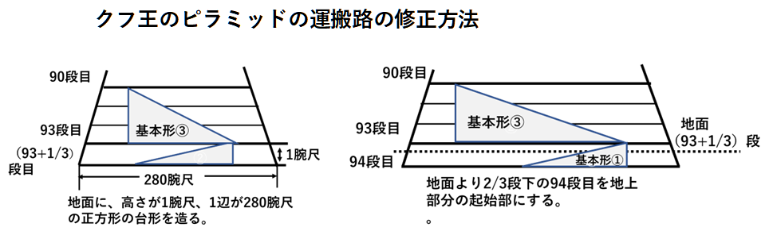
Ⅴ) 他の運搬方法と本法との違いについて
今までに報告されている主な運搬路の方法として、1）直線傾斜路説：ピラミッドの外部に直線状の傾斜面を造るが、長さは1.6ｋｍになると言われている。また、段数が高く成るごとに、傾斜路を改修しなければならない。2）螺旋傾斜路説：ピラミッドの周囲を巻くように螺旋状に併設する運搬路である。この運搬路はピラミッドの周囲に回って造られるため運搬距離が長く、また、稜線を包み隠すため、角度の測定が困難になると指摘されている。3） 現在、最も関心を集めている方法は、ジャン・ピエール．ウーダン氏の内部トンネル説である。この方法はピラミッドの1/3の高さまで直線傾斜路を使い、それから上はピラミッドの内部に螺旋状のトンネルの運搬路を造る方法である。しかし、螺旋状にトンネルを造るため、安定性に疑問があり、また、運搬路の幅は約2.4ｍと狭く、運搬する石と建設資材の大きさが制限される。また、ピラミッドの周囲に沿って運搬するため運搬距離が長くなる。さらに、トラブルが 起きた場合、対応し難い閉鎖空間である。また、外壁の装飾を行うことは困難と考えられる。
本法は、運搬路の勾配と幅の規格を自由に設定して設計ができる。また、運搬路の幅は1.5辺（3.5ｍ）のため、大きい石を運搬でき、必要な建設資材の運搬に支障はない。また、キャプストーンなどの大きい石などの運搬路は、別の経路として建造できる。さらに、規格化した運搬路を周囲に併設するため、構築も簡単で、勾配を低く設定できるため、作業のしやすい環境であり、トラブルにも対処し易い。さらに、ピラミッドの周囲に4経路を設置するため、石の運搬量は1経路の場合の4倍で建設期間は1/4となる。これらの経路は壁の構築，壁面の装飾などを行う外枠として使われるため合理的な構造である。
Ⅵ）、結語
建築学や数学の知識の乏しい時代のエジプト人が、設計や計算、建造のために行った工夫と解決策を推測することは重要である。この論文では、考古学的資料の裏付けがないことについては、理論的で、且つ、それ以外には存在しないと考えられる方法を導き出して使用した。また、高さと底辺の長さの尺度を独立させる方法は、使用する数値を小さな整数に変換して、計算、設計、大きさの設定、高さと長さの測定、勾配の設定、石の加工などを容易するために有効と考えられる。さらに、設計の基準となる「高さの基本単位」、「段数」、「底辺と高さの比」が明らかになり、さらに、円周の長さと円の面積を、幾何学的に正確に認識していたことが明らかになった。これによりクフ王のピラミッドの底辺の長さは、「高さを半径とした円周の長さの1/4」であり、また、ｶﾌﾗｰ王とメンカウラー王のピラミッドの底辺は高さの1.5倍と1.6倍であることが明らかになった。また、セケドの計算の基準とロイヤルキューピットの単位が7バームである理由が、クフ王のピラミッドの作図によるセケドの計算から明らかになった。
次に、ピラミッド建造のための石の運搬方法については、考古学的資料がないため、現在でも解明されていない。その理由は、運搬路はピラミッド建造後に撤去されるため、遺跡として残らないためである。この解明には、マンパワーで建造する方法を設計して、それが実現可能か否かを検討することが必要と考えられる。
古代の石の運搬方法は限られているため、今後、新たな方法が見つかる可能性は少ない。本法の運搬路は必要条件を全て満たしており、また、その構造を計算に基づいて具体的に、かつ、合理的に設計しているため、真正ピラミッドの運搬路として実際に使用された可能性は大きいと考えられる。また、運搬路に使う石の量を節約するには、ピラミッドに密接した運搬路の建造が良いと考えられるが、第1運搬路と第2運搬路を併用する方法と、第2運搬路だけで造る方法の選択は、大きいピラミッドの建造経験のある古代のエジプト人の判断によると考えられる。またこの方法では、ピラミッドの4面に運搬路を造るため、単位時間の石の運搬量は1経路の4倍となり、建設期間は1/4になる。
計算による理論的で正確な解析方法は、古代のエジプト人が考えたピラミッドの設計方針の解明に役立つと考えられる。

Ⅶ）、 引用文献
下記の論文、書物を引用文献として使用した。また、引用した書物の内容の詳細な記入が必要な部分には、[ ]で囲んで原文を記載した。
1 吉村作治 ピラミッドの謎、 講談社現代新書、 1979
2 西本真一 ファラオの形象 エジプト建築調査ノート 淡交社 2002
3 三浦伸夫 著 知らぜざる大英博物館，古代エジプトの数学問題集を解いてみる。 NHK出版、 2012
4 加賀美 鐵男、浦野 浦野 由有，訳 ボイヤー 「数学の歴史」 Vol ,1、 朝倉書店 1983
5 Wikipedia オンライン百科事典 ピラミッド
6 亀山武夫 古代の数学について —エジプトとバビロニアを中心に-
兵庫教育大学発行 電子ジャーナル HEART
7 Wikipedia オンライン百科事典 キュ－ピット、古代エジプトの単位
8 インターネット WEBサイト FUKUSUKEの数学メモ
[証明あり] 単位分数分解のやり方を解説！ 単位分数の和は無限
通りに表せる！
9 Wikipedia オンライン百科事典 北極星

